**TRƯỜNG CAO ĐẲNG FPT POLYTECHNIC**

**----ﻬﻬﻬﻬ----**



**BÁO CÁO DỰ ÁN TỐT NGHIỆP**

**Xây Dựng Website Bán Quần Áo Thể Thao Nam 5F Store**

**(Phiên bản 1.0)**

**Giảng viên hướng dẫn:** Trịnh Dương Linh

**Chuyên ngành:** Ứng Dụng Phần Mềm

**Nhóm thực hiện:** SD-55

**Sinh viên thực hiện:** Nguyễn Trọng Nghĩa PH23346

Lê Thế Vinh PH23387

Trần Hoàng Long PH23223

La Thanh Phúc PH23345

Vũ Đăng Duy PH23390

**Hà Nội – 2023**

**MỤC LỤC**

PHẦN 1. GIỚI THIỆU 33

**1.** **Bối cảnh – Hiện trạng** 34

***1.1.*** ***Cuộc sống bận rộn*** 34

***1.2.*** ***Vấn đề tài chính*** 34

***1.3.*** ***Cửa hàng quá xa*** 34

***1.4.*** ***Mẫu mã không đa dạng*** 34

**2.** **Mục tiêu – Phạm vi** 34

**3.** **Nguồn lực – Kế hoạch** 36

**4.** **Bố Cục Tài Liệu** 39

**5.** **Khảo Sát** 39

PHẦN 2. PHÂN TÍCH 41

**1.** **Yêu cầu người dùng** 42

**2.** **Trường hợp sử dụng** 42

***2.1.*** ***Danh sách tác nhân*** 42

***2.2.*** ***Danh sách Use Case*** 43

***2.3.*** ***Đặc tả Use Case*** 44

**3.** **Quan hệ thực thể** 49

***3.1.*** ***Danh sách thực thể*** 49

***3.2.*** ***Các mối quan hệ*** 50

***3.3.*** ***Sơ đồ quan hệ thực thể*** 50

PHẦN 3. THIẾT KẾ 51

**1.** **Cơ sở dữ liệu** 52

***1.1.*** ***Chuẩn hóa*** 52

a. Chuẩn hóa 1NF 52

b. Chuẩn hóa 2NF 52

**1.2.** ***Danh sách bản*** 53

***1.3.*** ***Đặc tả bảng*** 58

**2.** **Giao diện người dùng** 82

***2.2.*** ***Sơ đồ chức năng*** 83

***2.3.*** ***Danh sách giao diện*** 85

***a)*** ***Giao Diện Admin*** 85

b) Giao Diện Khách Hàng 89

PHẦN 4. THỰC THI 93

**1.** **Tổ chức mã nguồn** 94

***1.1.*** ***Sơ đồ tổ chức*** 94

***1.2.*** ***Thư viện sử dụng*** 94

PHẦN 5. KIỂM THỬ 98

**1.** **Kế hoạch kiểm thử** 99

***1.1.*** ***Tiêu chí cần đạt*** 99

***1.2.*** ***Chiến lược triển khai*** 99

**2.** **Thống kê kết quả** 99

**<LINK KIỂM THỬ:** TESTCASE_DATN_SD55.xlsx**>** 101

Phần 6: Tổng Kết 102

1. Thời Gian Phát Triển Cá Nhân 103

2. Mức Độ Hoàn Thiện Dự Án 103

3. Những Khó Khăn Rủi Do Gặp Phải Và Cách Giải Quyết 103

4. Những Bài Học Rút Ra Sau Khi Làm Dự Án 104

Phần 7: Yêu Cầu Khác 106

1. Trong tương lai 107

**MỤC LỤC BẢNG VÀ HÌNH ẢNH**

Bảng 1. Quy ước tài liệu 8

Bảng 2. Chú giải thuật ngữ 9

**H1: Bảng giỏ hàng** 36

**H2 : Bảng chất liệu** 37

**H3: Bảng Chi tiết sản phẩm** 38

**H4: Bảng Chức Vụ** 39

**H5: bảng Coupons** 40

**H6: Bảng Địa chỉ** 42

**H7: Bảng Giảm giá** 44

**H8: Bảng Giảm giá chi tiết** 45

**H9: Bảng Giỏ hàng chi tiết** 46

**H10: Bảng Hình thức thanh toán** 47

**H11: Bảng Hóa đơn** 48

**H12: Bảng Image** 50

**H13: Bảng Lịch sử giảm giá** 51

**H14: Bảng lịch sử hóa đơn** 52

**H15: Bảng loại cổ áo** 53

**H16: Bảng loại sản phẩm** 54

**H17: Bảng Màu sắc** 55

**H18: Bảng Ống tay áo** 56

***H19: Bảng sản phẩm*** 57

**H20: Bảng size** 58

**H21: Bảng Tài khoản** 59

**H22: Bảng Xuất xứ** 60

**THEO DÕI PHIÊN BẢN TÀI LIỆU**

|  |  |  |  |
| --- | --- | --- | --- |
| **Tên** | **Ngày** | **Lý do thay đổi** | **Phiên bản** |
| Xây Dựng Website Bán Quần Áo Thể Thao Nam 5F Store | 25/09/2023 | Tạo tài liệu | 1.0 |
|  |  |  |  |

**DANH SÁCH THÀNH VIÊN**

|  |  |  |  |  |
| --- | --- | --- | --- | --- |
| **STT** | **Họ và tên** | **Mã sinh viên** | **Số điện thoại** | **Email** |
| 1 | Nguyễn Trọng Nghĩa | PH23346 | 0337842655 | nghiantph23346@fpt.edu.vn |
| 2 | Lê Thế Vinh | PH23387 | 0362427380 | vinhltph23387@fpt.edu.vn |
| 3 | Trần Hoàng Long | PH23223 | 0362558468 | longthph23223@fpt.edu.vn |
| 4 | La Thanh Phúc | PH23345 | 0839180727 | phucltph23345@fpt.edu.vn |
| 5 | Vũ Đăng Duy | PH23390 | 0353200248 | duydvpg23228@fpt.edu.vn |

**GIẢNG VIÊN HƯỚNG DẪN**

**Họ và tên:** Thầy Trịnh Dương Linh

**Cơ quan công tác:** Trường CĐ FPT Polytechnic

**Điện thoại:** **Email:** [**linhtd15@fpt.edu.vn**](mailto:linhtd15@fpt.edu.vn)

**Ý kiến, nhận xét, đánh giá của cán bộ hướng dẫn:**

**Giảng viên hướng dẫn**

*(Ký và ghi rõ họ tên)*

**LỜI CẢM ƠN**

Trong suốt thời gian học tập và rèn luyện tại Trường Cao đẳng FPT Polytechnic Hà Nội cho đến

nay, chúng em đã nhận được rất nhiều sự quan tâm, giúp đỡ của quý thầy cô và bạn bè. Với lòng biết ơn sâu sắc và chân thành nhất, nhóm em xin gửi đến tất cả thầy cô ngành Công nghệ thông tin – Phát Triển Phần Mềm nói chung và thầy Nguyễn Anh Dũng nói riêng. Thầy đã cùng với tri thức và tâm huyết của mình để truyền đạt vốn kiến thức quý báu cho chúng em trong các tiết học trên lớp và suốt quãng thời gian học tập tại trường cho đến nay.

Đặc biệt trong kỳ học này nhà trường cùng với các thầy giáo, cô giáo trong ngành Công Nghệ

Thông Tin đã tổ chức giảng dạy cho chúng em tiếp cận với môn học Dự Án Tốt Nghiệp. Với môn học này thầy đã đưa ra cho chúng em những các đề tài dự án khác nhau để cho chúng em học tập nghiên cứu và tìm tòi để trau dồi những kiến thức để hoàn thiện bản thân mình hơn. Trong môn học này nhóm chúng em đã chọn đề tài “Quản Lý Bán Quần Áo” và được thầy tận tâm hướng dẫn cho chúng em trong từng buổi học trên lớp cũng như những buổi nói chuyện, thảo luận về đề tài mà chúng em chọn để làm, nghiên cứu với mong muốn đem lại những điều tốt nhất cho bản thân những người dùng, cũng như đem lại quyền lợi cao cho các doanh nghiệp lớn.

Một lần nữa chúng em xin cảm ơn sâu sắc đến thầy/cô riêng và cũng như tất cả các thầy giáo, cô giáo trong ngành công nghệ thông tin nói chung đã trực tiếp hướng dẫn nhóm chúng em trong đề tài “Quản Lý Bán Quần Áo” vừa qua, để nhóm chúng em có một bài báo cáo này để hoàn thành kỳ học của mình. Em xin chúc thầy cô có nhiều sức khỏe và tâm huyết với nghề.

**TÓM TẮT NỘI DUNG DỰ ÁN**

❖ **Tên dự án:** Xây Dựng Website Bán Quần Áo Thể Thao Nam 5F Store

❖ **Đội phát triển dự án:** SD-55

❖ **Mục tiêu của dự án:**

Ngày nay dưới sự phát triển mạnh mẽ của công nghệ thông tin thì các phần mềm bán hàng càng được phổ biến và ngày càng mở rộng. Việc ứng dụng tin học trong công tác quản lý đã phát triển mạnh mẽ giúp cho công việc quản lý ngày càng trở nên hiệu quả hơn cũng như nâng cao hiệu quả trong công việc, đưa ra báo cáo, các số liệu thống kê một cách chính xác kịp thời. Ứng dụng công nghệ thông tin đã giúp nâng cao hiệu quả lãnh đạo, điều hành, đẩy mạnh hoạt động giao ban trực tuyến, tiết kiệm kinh phí hội họp.

Và nhìn vào sự phát triển không ngừng ấy, để giúp cho hoạt động mua bán hàng được thuận lợi thì nhóm chúng em đã khảo sát thực tế và thu được kết quả hữu ích cho việc phát triển đề tài của mình. Chúng em xin tóm tắt ngắn gọn nội dung dự án “xây dựng website bán quần áo thể thao nam” như sau:

Phần mềm bán quần áo là 1 phần mềm quản lý sản phẩm 1 cách thông minh, linh hoạt, quản lý việc xuất nhập các mặt hàng của cửa hàng. Quản lý các sản phẩm được bán ra hàng ngày, hàng tháng, các sản phẩm bán được nhiều nhất. Ngoài ra còn có thể chăm sóc khách hàng. Khi khách hàng đăng nhập vào trang web để mua hàng, admin có thể tư vấn, chăm sóc khách hàng giúp khách hàng có thể lựa chọn được sản phẩm ưng ý và cũng góp phần nâng cao tỷ lệ sản phẩm được bán ra của cửa hàng mình. Trang web này sẽ là địa chỉ tin cậy cho các tín đồ thời trang.

**QUY ƯỚC TÀI LIỆU**

|  |  |  |  |
| --- | --- | --- | --- |
| **Font** | Times New Roman | | |
| **Font Size** | Chữ in đậm | Cỡ chữ 14 | |
| Chữ thường | Cỡ chữ 14 | |
| Tiêu đề | Cỡ chữ 18 | |
| **Tiêu đề** | Tiêu đề cha | Cỡ chữ | 18 |
| Kiểu chữ | In đậm |
| Tiêu đề con | Cỡ chữ | 16 |
| Kiểu chữ | In đậm |
| Nội dung | Cỡ chữ | 14 |
| Kiểu chữ | Chữ thường |
| Khoảng cách các dòng: 1.5pt | | |

Bảng 1. Quy ước tài liệu

**CHÚ GIẢI THUẬT NGỮ**

|  |  |
| --- | --- |
| **Thuật ngữ** | **Giải thích** |
| Database Diagram | Database diagram là một biểu đồ minh họa cho cấu trúc cơ sở dữ liệu và các mối quan hệ giữa các bảng và trường. |
| Usecase | Use Case có khả năng mô tả sự tương tác giữa hệ thống và người dùng trong cùng một môi trường và vì cùng một mục đích cụ thể. |
| Java | Java là một ngôn ngữ lập trình được sử dụng phổ biến nhất hiện nay. Ngôn ngữ lập trình Java được khởi xướng bởi James Gosling, Mike Sheridan, Patrick Naughton vào năm 1991 và chính thức phát hành vào năm 1995. |
| SQL | Là viết tắt của Structured Query Language là ngôn ngữ truy vấn có cấu trúc. Nó là một ngôn ngữ, là tập hợp các lệnh để tương tác với cơ sở dữ liệu. Dùng để lưu trữ, thao tác và truy xuất dữ liệu được lưu trữ trong một cơ sở dữ liệu quan hệ. Trong thực tế, SQL là ngôn ngữ chuẩn được sử dụng hầu hết cho hệ cơ sở dữ liệu quan hệ. |
| Activity Diagram | Mô tả một hoạt động trong hệ thống. Hoạt động có thể do một hoặc nhiều đối tượng thực hiện. |
| CPU | CPU là chữ viết tắt của Central Processing Unit hay còn gọi là bộ xử lý trung tâm |

Bảng 2. Chú giải thuật ngữ

# **PHẦN 1. GIỚI THIỆU**

1. **Bối cảnh – Hiện trạng**
   1. ***Cuộc sống bận rộn***

Vấn đề thời trang với giới trẻ hiện nay ngày càng được quan tâm, chú ý. Ai cũng muốn có cho mình những món đồ xinh đẹp và sành điệu. Tuy nhiên, kèm thao đó là vấn đề về mặt thời gian. Việc đi mua đồ trực tiếp tại các cửa hàng khiến nhiều người rất e ngại. Bởi không có nhiều thời gian rảnh, hoặc không chắc chắn có thể mua được món đồ ưng ý tại cửa hàng mình đến; không thể đi từng cửa hàng để chọn đồ.

* 1. ***Vấn đề tài chính***

Với những đối tượng khách hàng chưa thể chủ động về mặt tài chính như sinh viên, học sinh, việc mua sắm những món đồ thời trang là điều vô cùng hạn chế. Việc mua sắm trực tiếp gặp rất nhiều bất cập khi khách hàng không thể biết giá bán công khai để biết sản phẩm nào hợp túi tiền, hoặc thích 1 sản phẩm nào đó nhưng chưa có đủ tiền mua, khi có đủ tiền rồi nhưng lại không thể tìm lại sản phẩm đó.

* 1. ***Cửa hàng quá xa***

Tìm được món đồ thời trang yêu thích cho mình nhưng cửa hàng lại ở quá xa cũng là vấn đề nhiều khách hàng gặp phải. Dù rất thích nhưng không cách nào đến cửa hàng để mua được.

* 1. ***Mẫu mã không đa dạng***

Đi trực tiếp đến nhiều cửa hàng cùng lúc nhưng vẫn không chọn được món đồ ưng ý.

1. **Mục tiêu – Phạm vi**

Với xu thế hiện nay, việc “ăn no mặc ấm” đã không còn là nỗi lo đối với con người nói chung. Thay vào đó, nhu cầu hướng tới cái đẹp ngày càng được chú ý. Điều đó được phản ánh trên từng lứa tuổi, từ người già đến người trẻ. Vì vậy, thị trường thời trang cũng ngày một phát triển và cung cấp các mặt hàng thời trang đa dạng và độc đáo hơn, hợp thị hiếu người dùng hơn nên những năm gần đây mặt hàng quần áo đang được ưa chuộng là 1 thị trường rộng mở.

Bắt nhịp được điều này, nhiều cửa hàng quần áo đã được mở lên nhưng bên cạnh đó cũng phát sinh 1 số vấn đề đi kèm. Trong cuộc khảo sát, chúng em nhận thấy rất nhiều bất cập trong việc bán hàng truyền thống như: quản lý sản phẩm khó khăn do quần áo là sản phẩm nhỏ thường tính theo chiếc nên rất khó quản lý, vấn đề các thuộc tính như màu sắc, chất liệu, kích cỡ;.... Không chỉ vậy, việc nắm rõ doanh thu hàng ngày, hàng tháng cũng là điều không thể. Việc bán hàng trực tiếp tại cửa hàng cũng gặp khó khăn trong việc tiếp cận các đối tượng khách hàng mới, ít người biết đến cửa hàng. Câu chuyện áp dụng khuyến mãi cũng trở nên khó quản lý. Nắm bắt được những vấn đề còn tồn đọng trên, nhóm chúng em quyết định xây dựng hệ thống bán quần áo 5F Store – 1 hệ thống quản lý bán quần áo cho cửa hàng nhằm quản lý công việc bán hàng, quản lý sản phẩm, kê doanh thu của cửa hàng.

Cuối cùng, dự án sẽ hỗ trợ cho người dùng 1 cách tối ưu và tiện ích nhất trong việc mua và bán. Phần mềm được cài đặt trên hệ thống máy tính tại quầy thu ngân. Giúp quản lý thu ngân thanh toán hóa đơn của khách hàng nhanh chóng, chính xác và dễ dàng thực hiện việc in hóa đơn cho khách hàng. Đồng thời phục vụ cho chủ cửa hàng quản lý sản phẩm, khách hàng, báo cáo thống kê, khuyến mãi, bán hàng, hóa đơn của cửa hàng.

1. **Nguồn lực – Kế hoạch**

Dự án sẽ phát triển trong 80 ngày.

|  |  |
| --- | --- |
| **Thành viên** | **Công việc** |
| Nguyễn Trọng Nghĩa | Scrum master, Dev, Test |
| Lê Thế Vinh | Dev, Test |
| Trần Hoàng Long | Dev, Test |
| La Thanh Phúc | Dev, Test |
| Vũ Đăng Duy | Dev, Test |

Phân công:

|  |  |
| --- | --- |
| **Thành viên** | **Nhiệm vụ** |
| Nguyễn Trọng Nghĩa | Scrum master, Dev, Test |
| Lê Thế Vinh | Dev, Test |
| Trần Hoàng Long | Dev, Test |
| La Thanh Phúc | Dev, Test |
| Vũ Đăng Duy | Dev, Test |

**Kế hoạch dự án**

|  |  |  |  |  |
| --- | --- | --- | --- | --- |
| **STT** | **Tast name** | **Start** | **Finish** | **Resource name** |
| * + - 1. **Phân tích và thiết kế hệ thống** | | | | |
| **1.1** | Khảo sát và đánh giá dự án | 08/09/2023 | 09/09/2023 | Cả nhóm |
| **1.2** | Xác định các yêu cầu và  nghiệp vụ bài toán | 08/09/2023 | 09/03/2023 | Cả nhóm |
| **1.3** | Phân tích và luồng chức  năng | 08/09/2023 | 09/03/2023 | Cả nhóm |
| **1.4** | Thiết kế Use Case | 15/09/2023 | 20/09/2023 | Cả nhóm |
| **1.5** | Thiết kế Database | 15/09/2023 | 20/09/2023 | Cả nhóm |
| **1.6** | Vẽ sơ đồ ERD | 15/09/2023 | 20/09/2023 | Cả nhóm |
| **1.7** | Chuẩn hóa CSDL | 15/09/2023 | 20/09/2023 | Cả nhóm |
| **1.8** | Thiết kế Activity Diagram | 15/09/2023 | 20/09/2023 | Cả nhóm |
| **1.9** | Thiết kế Class Diagram | 15/09/2023 | 20/09/2023 | Cả nhóm |
| **1.10** | Làm document dự án | 15/09/2023 | 20/09/2023 | Cả nhóm |
| **2. Thiết kế giao diện** | | | | |
| **2.1** | Giao diện bán hàng | 15/09/2023 | 18/09/2023 | Nghĩa |
| **2.2** | Giao diện đăng nhập | 15/09/2023 | 18/09/2023 | Cả nhóm |
| **2.3** | Giao diện quên mật khẩu | 15/09/2023 | 18/09/2023 |  |
| **2.4** | Giao diện nhân viên | 15/09/2023 | 18/09/2023 | Duy |
| **2.5** | Giao diện khách hàng | 15/09/2023 | 18/09/2023 |  |
| **2.6** | Giao diện lịch sử hóa đơn | 15/09/2023 | 18/09/2023 | Long |
| **2.7** | Giao diện chi tiết sản phẩm | 15/09/2023 | 18/09/2023 | Vinh |
| **2.8** | Giao diện thuộc tính sản phẩm | 15/09/2023 | 18/09/2023 | Vinh |
| **2.9** | Giao diện giảm giá sản phẩm | 15/09/2023 | 18/09/2023 |  |
| **2.10** | Giao diện thống kê | 15/09/2023 | 18/09/2023 | Duy |
| **2.09** | Giao diện giảm giá | 15/09/2023 | 18/09/2023 | Long |
| **3. Vẽ sơ đồ Usecase** | | | | |
| **3.1** | Usecase tổng | 19/09/2023 | 20/09/2023 | Cảnhóm |
| **3.2** | Usecase quản lý | 19/09/2023 | 20/09/2023 |  |
| **3.3** | Usecase nhân viên | 19/09/2023 | 20/09/2023 |  |
| **4. Vẽ sơ đồ Active** | | | | |
| **4.1** | Đăng nhập | 19/09/2023 | 20/09/2023 | Nghĩa |
| **4.2** | Quên Mật Khẩu | 19/09/2023 | 20/09/2023 |  |
| **4.3** | Bán hàng | 19/09/2023 | 20/09/2023 | Nghĩa |
| **4.4** | Nhân viên | 19/09/2023 | 20/09/2023 | Duy |
| **4.5** | Khách Hàng | 19/09/2023 | 20/09/2023 |  |
| **4.6** | Lịch sử hóa đơn | 19/09/2023 | 20/09/2023 | Long |
| **4.7** | Chi tiết sản phẩm | 19/09/2023 | 20/09/2023 | Vinh |
| **4.8** | Thuộc tính sản phẩm | 19/09/2023 | 20/09/2023 | Vinh |
| **4.9** | Giảm giá sản phẩm | 19/09/2023 | 20/09/2023 |  |
| **4.10** | Thống kê | 19/09/2023 | 20/09/2023 | Duy |
| **4.11** | Giảm giá | 19/09/2023 | 20/09/2023 | Long |
| **5. Kiểm thử** | | | | |
| **5.1** | Đăng nhập | 19/09/2023 | 05/12/2023 | Nghĩa |
| **5.2** | Quên Mật Khẩu | 19/09/2023 | 05/12/2023 |  |
| **5.3** | Bán hàng | 19/09/2023 | 05/12/2023 | Nghĩa |
| **5.4** | Nhân viên | 19/09/2023 | 05/12/2023 | Duy |
| **5.5** | Khách Hàng | 19/09/2023 | 05/12/2023 |  |
| **5.6** | Lịch sử hóa đơn | 19/09/2023 | 05/12/2023 | Long |
| **5.7** | Chi tiết sản phẩm | 19/09/2023 | 05/12/2023 | Vinh |
| **5.8** | Thuộc tính sản phẩm | 19/09/2023 | 05/12/2023 | Vinh |
| **5.9** | Giảm giá sản phẩm | 19/09/2023 | 05/12/2023 | Long |
| **5.10** | Thống kê | 19/09/2023 | 05/12/2023 | Phúc |
| **5.11** | Giảm Giá | 19/09/2023 | 05/12/2023 | Long, Duy |

1. **Bố Cục Tài Liệu**

PHẦN 1: GIỚI THIỆU:

Nói nên lý do chọn đề tài, quy ước tài liệu, bảng chú giải thuật ngữ, mục tiêu và phạm vi đề tài, khảo sát lên kế hoạch và lập ra các chức năng.

PHẦN 2: PHÂN TÍCH:

Phân tích yêu cầu người dùng, mô hình use case, activity diagram, quan hệ thực thể

PHẦN 3: THIẾT KẾ:

Thiết kế cơ sở dữ liệu và thiết kế giao diện.

PHẦN 4: THỰC THI:

Phân tích các chức năng có trong hệ thống.

PHẦN 5: KIỂM THỬ:

Kiểm tra hoạt động của các chức năng.

PHẦN 6: TỔNG KẾT:

Thời gian phát triển dự án, mức độ hoàn thành của dự án, những khó khăn rủi ro gặp phải khi phát triển dự án và cách giải quyết những khó khăn và rủi ro, rút ra được những bài học sau khi làm dự án.

PHẦN 7: YÊU CẦU KHÁC:

Kế hoạch trong tương lai.

1. **Khảo Sát**

**a. Kế hoạc khảo sát**

|  |  |  |  |  |
| --- | --- | --- | --- | --- |
| **STT** | **Nội dung** | **Thời gian** | **Phụ trách** | **Kết quả** |
| 1 | Chuẩn bị thông tin yêu cầu khảo sát | 10/10/2023 | Nghĩa | Xây dựng danh sách câu hỏi, thông tin, yêu cầu khảo sát |
| 2 | Tìm kiếm các website, cửa hàng bán áo thể thao và nguồn khách hàng trên các trang mạng xã hội có nhu cầu sử dụng đến phần mềm để tham gia khảo sát | 11/10/2023 | Vinh | Tìm được một số bạn bè và người thân có nhu cầu trải nghiệm phần mềm |
| 3 | Tiến hành thu thập dữ liệu bằng cách trao đổi với khách hàng về những khó khăn khi sử dụng cách quản lý truyền thống và gửi cho khách hàng file khảo sát để khách hàng đánh giá và đưa ra những khó khăn gặp phải | 11/10/2023 | Long | Thu thập được những khó khăn và ý kiến của khách hàng |
| 4 | Xử lý kết quả khảo sát | 12/10/2023 | Phúc | Xử lý yêu cầu khảo sát khách hàng để tạo tài liệu hỗ trợ phát triển phần mềm. |
| 5 | Viết báo cáo kết quả khảo sát | 13/10/2023 | Duy | Báo cáo kết quả khảo sát |

**b. Khảo sát website nike.com/vn**

|  |  |  |
| --- | --- | --- |
| **STT** | **Chức năng** | **Tính năng** |
| 1 | Quản lý sản phẩm | Chức năng cung cấp đầy đủ những tính năng để quản lý từng sản phẩm, kiểm soát được số lượng hàng hóa, mẫu mã, size và màu sắc hiện có tại cửa hàng |
| 2 | Quản lý hóa đơn | Chức năng quản lý hóa đơn minh bạch, rõ ràng thuận tiện cho việc quản lý đơn hàng theo từng trạng thái |
| 3 | Quản lý thu chi | Chắc năng giúp kiểm soát chính xác nguồn tiền đầu ra, đầu vào của cửa hàng. Giúp của hàng dễ dàng quyết toán |
| 4 | Xuất, in đơn hàng | Chức năng hóa đơn giúp người dùng kiểm tra được các hóa đơn khách hàng |
| 5 | Hỗ trợ đa nền tảng | Có thể kết nối với những kênh bán hàng đa dạng hiện tại như Tiki, shoppe, lazada… |
| 6 | Thống kê báo cáo | Thống kê theo ngày, tháng, thống kê theo từng nhân viên trong tháng giúp việc bán hàng trực quan hơn nhằm tối ưu doanh thu của cửa hàng |

**c. Khảo sát cửa hàng VNB Sports**  
- Địa chỉ: P.Khâm Thiên, Thổ Quan, Đống Đa, Hà Nội  
- Cách quản lý nhân viên tại cửa hàng?

Cách quản lý nhân viên tại cửa hàng bao gồm việc thiết lập quy tắc và quy định, như giờ giấc làm việc, thái độ phục vụ khách hàng và trung thực trong bán hàng. Rủi ro khi không quản lý tốt nhân viên bao gồm thất thoát hàng hóa, gian lận giá bán, tư vấn sai thông tin và việc không tuân thủ thời gian làm việc. Điều này nhấn mạnh sự quan trọng của quản lý nhân viên để đảm bảo hoạt động cửa hàng suôn sẻ và tin cậy.

* Quy trình bán hàng của cửa hàng

Có ba kế hoạch bán hàng là bán buôn, bán theo dự án và bán lẻ. Ngoài ra, có hai phương thức bán hàng:

Bán hàng trực tiếp: Khách hàng đến cửa hàng để mua hàng. Nhân viên bán hàng sẽ tư vấn về sản phẩm, sau đó khách hàng chọn sản phẩm và tiếp tục gặp nhân viên thu ngân để thanh toán và nhận phiếu. Sau khi hàng xuất kho, nhân viên bán hàng sẽ cung cấp bảo hành kèm hóa đơn cho khách hàng. Hóa đơn được viết và lưu trữ bởi phòng kế toán.

Bán hàng trực tuyến: Quản lý đăng thông tin sản phẩm, bao gồm thông số kỹ thuật, thông tin khuyến mãi, tình trạng, số lượng và giá cả, trên các kênh bán hàng trực tuyến. Khách hàng lựa chọn sản phẩm và thêm vào giỏ hàng sau khi xem xét thông số kỹ thuật. Sau đó, khách hàng sẽ đăng nhập và chọn phương thức thanh toán, bao gồm chuyển khoản hoặc thanh toán trực tuyến.

* Thu thập thông tin khách hàng?

Khi khách hàng đặt hàng, họ sẽ cung cấp thông tin địa chỉ nhận hàng và số điện thoại trong đơn đặt hàng. Sau khi xác nhận thanh toán của khách hàng, cửa hàng sẽ tiến hành giao hàng. Tùy thuộc vào vùng địa lý, có thể áp dụng các phí vận chuyển khác nhau hoặc không thu phí.

Hóa đơn sẽ được cung cấp cho khách hàng, và phòng kế toán sẽ giữ lại một bản sao để lưu trữ. Thông tin khách hàng sẽ được cập nhật vào hệ thống quản lý khách hàng của công ty để dễ dàng chăm sóc khách hàng trong tương lai.

* Thống kê bán hàng

Quá trình này do kế toán bán hàng (thống kê sản phẩm bán ra trong ngày trong tháng trong năm…) thực hiện, việc thống kê bán hàng giúp:

Đánh giá Lãi - Lỗ: Thông qua việc thống kê sản phẩm bán ra trong ngày, tháng hoặc năm, kế toán bán hàng có thể đánh giá lãi - lỗ của cửa hàng. Bằng cách so sánh doanh thu với chi phí và các khoản chi khác, kế toán bán hàng xác định được mức lợi nhuận hoặc tổn thất kinh doanh, từ đó giúp đánh giá hiệu suất kinh doanh của cửa hàng.

Quản lý đơn: Thống kê bán hàng giúp kế toán bán hàng quản lý đơn hàng một cách hiệu quả. Bằng cách ghi lại và theo dõi thông tin về đơn hàng, kế toán bán hàng có thể kiểm tra trạng thái của đơn hàng, theo dõi tiến trình giao hàng và xác nhận thanh toán. Điều này giúp duy trì sự tổ chức và chính xác trong quá trình xử lý đơn hàng của cửa hàng.

Quản lý dòng tiền: Kế toán bán hàng đóng vai trò quan trọng trong việc quản lý dòng tiền của cửa hàng. Bằng cách theo dõi các khoản thu và chi liên quan đến bán hàng, kế toán bán hàng giúp đảm bảo rằng luồng tiền vào và ra được kiểm soát một cách hiệu quả. Điều này giúp đảm bảo cửa hàng có đủ tài chính để vận hành và đáp ứng các nhu cầu kinh doanh.

Xác định sản phẩm bán chạy: Thông qua quá trình thống kê bán hàng, kế toán bán hàng có thể xác định được những sản phẩm bán chạy trong cửa hàng. Bằng cách theo dõi số lượng và doanh thu của từng sản phẩm, kế toán bán hàng cung cấp thông tin quan trọng cho việc quản lý tồn kho, dự đoán nhu cầu và đưa ra các quyết định liên quan đến việc quản lý sản phẩm trong cửa hàng.

* Tư vấn, chăm sóc khách hàng.

Chúng em cung cấp hỗ trợ trực tiếp thông qua điện thoại và email để đảm bảo sự tiện lợi và linh hoạt cho khách hàng.

Hỗ trợ qua điện thoại: Khách hàng có thể liên hệ trực tiếp với chúng em thông qua số điện thoại hỗ trợ khách hàng. Đội ngũ nhân viên chuyên nghiệp và thân thiện của chúng em sẽ sẵn sàng trả lời mọi câu hỏi, cung cấp thông tin sản phẩm, giải đáp vấn đề kỹ thuật và hỗ trợ trong quá trình mua hàng.

Hỗ trợ qua email: Khách hàng cũng có thể liên hệ với chúng em qua email. Bằng cách gửi câu hỏi, yêu cầu hỗ trợ hoặc thông tin cần thiết, chúng em sẽ nhanh chóng phản hồi và cung cấp sự hỗ trợ tận tâm.

* Phương thức thanh toán tại cửa hàng

Thanh toán tiền mặt tại quầy: Khách hàng có thể thanh toán trực tiếp bằng tiền mặt tại quầy của chúng em khi nhận hàng. Đây là phương thức thanh toán truyền thống và thuận tiện cho những người muốn thanh toán ngay tại điểm mua hàng.

- Thanh toán bằng thẻ ngân hàng: Chúng em chấp nhận thanh toán bằng thẻ ngân hàng, bao gồm các loại thẻ ghi nợ và thẻ tín dụng. Khách hàng có thể sử dụng thẻ của mình để thanh toán một cách thuận tiện và an toàn.

- Chuyển khoản ngân hàng: Chúng em cung cấp thông tin tài khoản ngân hàng để khách hàng có thể chuyển khoản trực tiếp từ tài khoản ngân hàng của mình. Sau khi xác nhận thanh toán, chúng em sẽ tiến hành giao hàng cho khách hàng.

- Ship COD (Giao hàng thu tiền hộ): Khách hàng có thể chọn phương thức Ship COD, tức là thanh toán khi nhận hàng. Nhân viên giao hàng sẽ thu tiền mặt từ khách hàng khi giao hàng thành công.

# **PHẦN 2. PHÂN TÍCH**

1. **Yêu cầu người dùng**

|  |  |  |  |
| --- | --- | --- | --- |
| **STT** | **Là… ,** | **Tôi muốn… ,** | **Để… ,** |
| **1** | Người đam mê thời trang | Tìm kiếm và khám phá các style thời trang khác nhau | Thử xem mình hợp với style nào nhất. |
| **2** | Chủ shop quần áo | Đăng tải những sản phẩm của cửa hàng mình | Tiếp cận tới nhiều người hơn. |
| **3** | Nhà thiết kế thời trang | Tìm kiếm những mẫu thời trang mới mẻ | Tạo cảm hứng cho những mẫu thiết kế tiếp theo. |
| **4** | KOL trên tiktok | Thử sức với nhiều phong cách thời trang | Hiến mình luôn mới mẻ, không bị nhàm chán. |
| **5** | Sinh viên | Tìm những món đồ phù hợp với túi tiền | Chi tiêu hợp lý |
|  |  |  |  |

1. **Trường hợp sử dụng**
   1. ***Danh sách tác nhân***

|  |  |  |
| --- | --- | --- |
| **STT** | **Tên tác nhân** | **Mô tả** |
| 1 | Khách | Là đối tượng sử dụng hệ thống sau khi đăng nhập(có thể mua hàng khi chưa đăng nhập). Có thể mua hàng, thêm sản phẩm vào giỏ hàng, đăng ký, đăng nhập, đăng xuất. |
| 2 | Khách Mới | Là đối tượng sử dụng hệ thống khi chưa đăng nhập, vẫn có thể sử dụng trang website để xem, tìm sản phẩm, đặt hàng. |
| 3 | Nhân viên | Là đối tượng đã đăng nhập vào hệ thống, có vai trò là “Nhân viên”. Có thể quản lý sản phẩm, quản lý hóa đơn,… |
| 4 | Quản lý | Là đối tượng đã đăng nhập vào hệ thống, có vai trò là “Admin”. Có thể tạo và quản lý tài khoản, quản lý khách hàng, quản lý hóa đơn, quản lý sản phẩm. |

* 1. ***Danh sách Use Case***

|  |  |  |  |  |
| --- | --- | --- | --- | --- |
| **STT** | **Mã UC** | **Tên UC** | **Tác nhân** | **Mục đích** |
| **1** | UC-1.1 | Đăng xuất | Khách hàng,  nhân viên, quản lý | Bảo mật thông tin người dùng |
| **2** | UC-1.2 | Đăng ký | Khách | Dễ dàng hơn trong việc mua sắm, thanh toán, quản lý đơn hàng… |
| **3** | UC-1.3 | Đăng nhập | Khách | Xác minh tài khoản, danh tính để có các quyền thao tác tương ứng với mỗi chức vụ |
| **4** | UC-2.1 | Đổi trả | Khách hàng,  nhân viên | Bảo vệ quyền lợi khi mua/bán hàng cho người dùng |
| **5** | UC-2.2 | Mua hàng | Khách hàng,  nhân viên, khách hàng |  |
| **6** | UC-2.3 | Quản lý  tài khoản | Quản lý, nhân viên |  |
| **7** | UC-2.4 | Quản lý  sản phẩm | Quản lý, nhân viên |  |
| **8** | UC-3.1 | Bán hàng | Quản lý, nhân viên |  |
| **9** | UC-3.2 | Quản lý khách hàng | Quản lý, nhân viên |  |
| **10** | UC-3.3 | Khuyến mãi | Quản lý, nhân viên |  |
| **11** | UC-4.1 | Quản lý  nhân viên | Quản lý |  |
| **12** | UC-4.2 | Thống kê | Quản lý |  |
| **13** | UC-4.3 | Quản lý nhà cung cấp | Quản lý |  |
| **14** | UC4.4 | Quản lý  hóa đơn | Quản lý |  |

* 1. ***Đặc tả Use Case***

- Mô hình Use Case

|  |  |  |
| --- | --- | --- |
| **STT** | **Kí hiệu** | **Ý nghĩa** |
| 1 | |  |  | | --- | --- | |  |  | |  |  | | Đây là kí hiệu đại diện cho các chức năng và cách người dùng sẽ xử lý hệ thống. Nó được sử dụng cho các chức năng riêng biệt của một hệ thống. |
| 2 | |  |  | | --- | --- | |  |  | |  |  | | Actor dược sử dụng để hỉ người dùng hoặc một đối tượng nào đó bên ngoài tương tác với hệ thống. |
| 3 | |  |  | | --- | --- | |  |  | |  |  | | Include: Biểu diễn mối quan hệ bắt buộc phải có giữa các Use case với nhau. |
| 4 | |  |  | | --- | --- | |  |  | |  |  | | System Boundary: Đây là ranh giới của hệ thống. |
| 5 |  | Extend: Biểu diễn mối quan hệ mở rộng của các Use case với nhau, có thể thực hiện hoặc không thực hiện. |
| 6 | |  |  | | --- | --- | |  |  | |  |  | | Đây là biểu tượng của sự kế thừa |

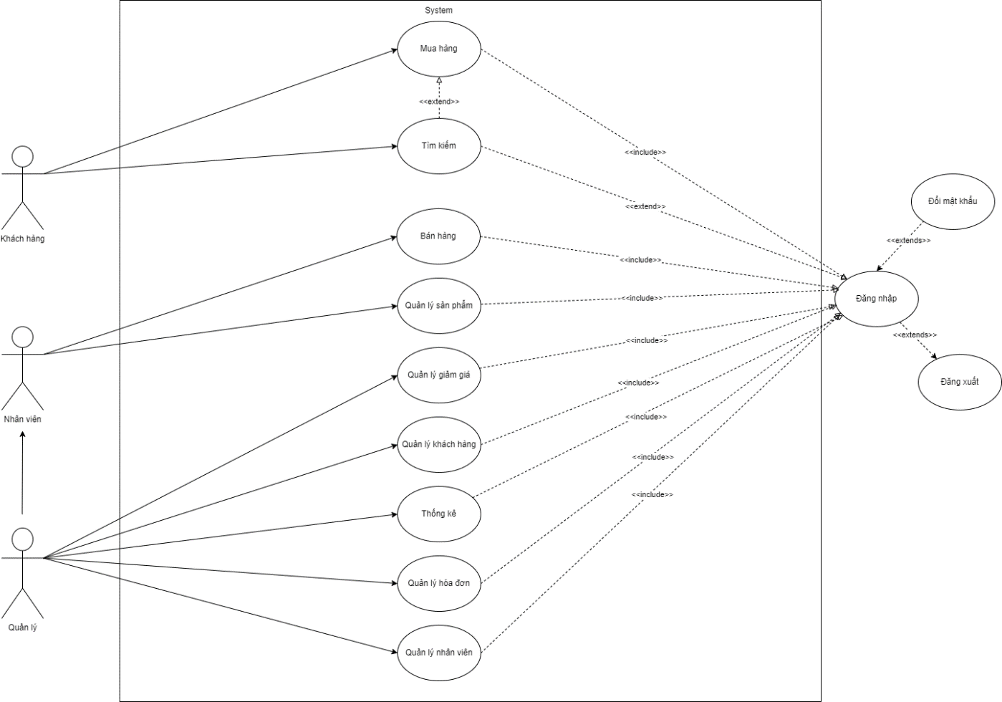

Hình 1: Use case Tổng

|  |  |  |  |
| --- | --- | --- | --- |
| **Mã UC** | UC-1.1 | **Tên Use Case** | Khách Hàng |
| **Độ ưu tiên** | Must Have | **Tác nhân** | Khách hàng |
| **Mô tả** | Là người dùng, tôi muốn tìm kiếm, xem sản phẩm và mua hàng. đăng xuất khỏi website bán quần áo của shop 5F Store. | | |
| **Luồng chạy** | 1. Người dùng truy cập website bán quần áo 5F Store 2. Người dùng chọn lệnh tìm kiếm sản phẩm 3. Người dùng mua hàng 4. Người dùng đăng xuất khỏi website 5. Hệ thống ghi nhận hoạt động đăng xuất thành công | | |
| **Lưu ý** |  | | |

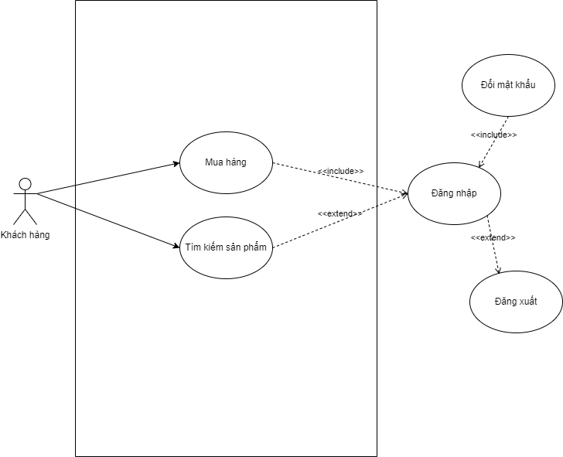

Hình 2: Use case Khách Hàng

|  |  |  |  |
| --- | --- | --- | --- |
| **Mã UC** | UC-1.2 | **Tên Use Case** | Nhân Viên |
| **Độ ưu tiên** | Must Have | **Tác nhân** | Nhân Viên |
| **Mô tả** | Là nhân viên, tôi muốn tìm kiếm và bán hàng các sản phẩm của shop 5F Store. | | |
| **Luồng chạy** | 1. Nhân viên tìm kiếm sản phẩm 2. Nhân viên bán hàng 3. Nhân viên quản lý sản phẩm | | |
| **Lưu ý** |  | | |

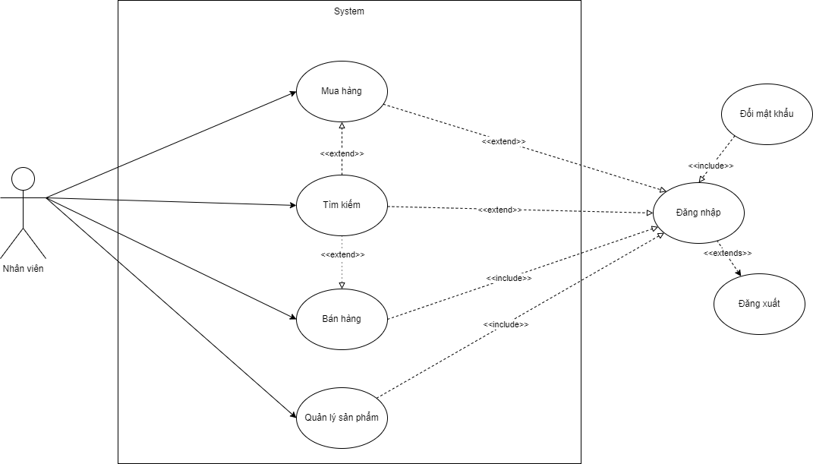

Hình 3: Use case Nhân Viên

|  |  |  |  |
| --- | --- | --- | --- |
| **Mã UC** | UC-1.3 | **Tên Use Case** | Quản lý |
| **Độ ưu tiên** | Must Have | **Tác nhân** | Quản lý |
| **Mô tả** | Là Quản lý, tôi quản lý website bán quần áo của shop 5F Store. | | |
| **Luồng chạy** | 1. Quản lý quản lý sản phẩm 2. Quản lý quản lý nhân viên 3. Quản lý quản lý giảm giá 4. Quản lý khách hàng 5. Quản lý thống kê | | |
| **Lưu ý** |  | | |

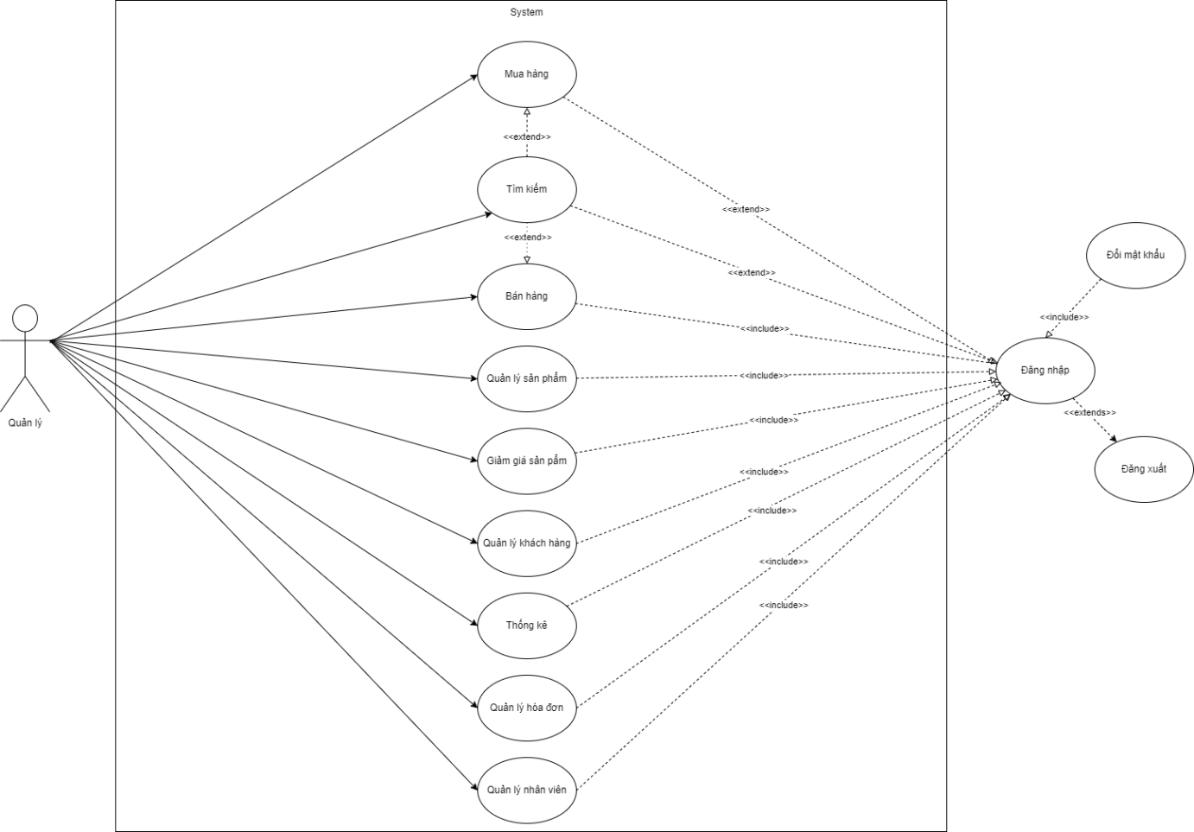

Hình 4: Use case Quản Lý

1. **Quan hệ thực thể**
   1. ***Danh sách thực thể***

|  |  |  |
| --- | --- | --- |
| **STT** | **Tên thực thể** | **Mô tả** |
| **1** | Khách | Là đối tượng sử dụng hệ thống khi chưa đăng nhập. Có thể xem sản phẩm, mua hàng, đăng nhập, đăng ký. |
| **2** | Khách hàng | Là đối tượng sử dụng hệ thống khi đã đăng nhập. Có vai trò là “Khách hàng”. Có thể mua hàng, xem sản phẩm, quản lý tài khoản, xem đơn hàng đã mua, đổi trả, đăng xuất. |
| **3** | Nhân viên | Là đối tượng sử dụng hệ thống khi đã đăng nhập. Có vai trò là “Nhân viên”. Có thể đổi trả, mua hàng, quản lý tài khoản, bán hàng, quản lý khách hàng, khuyến mãi, đăng xuất |
| **4** | Quản lý | Là đối tượng sửa dụng hệ thống khi đã đăng nhập. Có vai trò là “Quản lý”. Có thể thao tác các chức năng mà “Nhân viên” có và thêm các chức năng như: quản lý nhân viên, thống kê, quản lý nhà cung cấp, quản lý hóa đơn |

* 1. ***Các mối quan hệ***

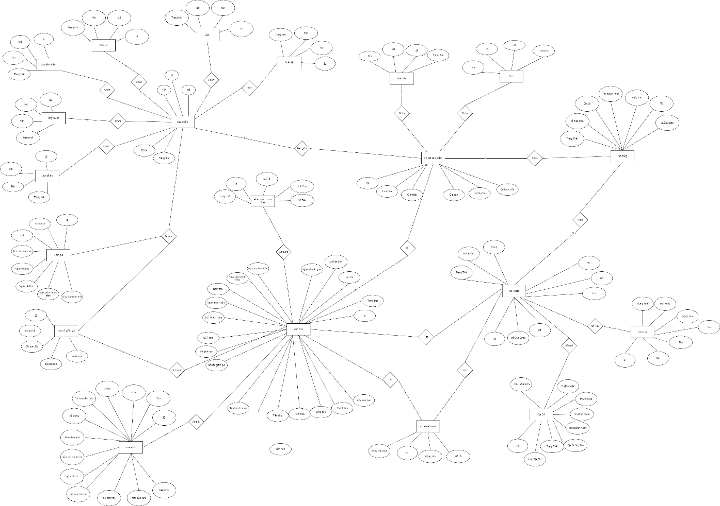

* 1. ***Sơ đồ quan hệ thực thể***

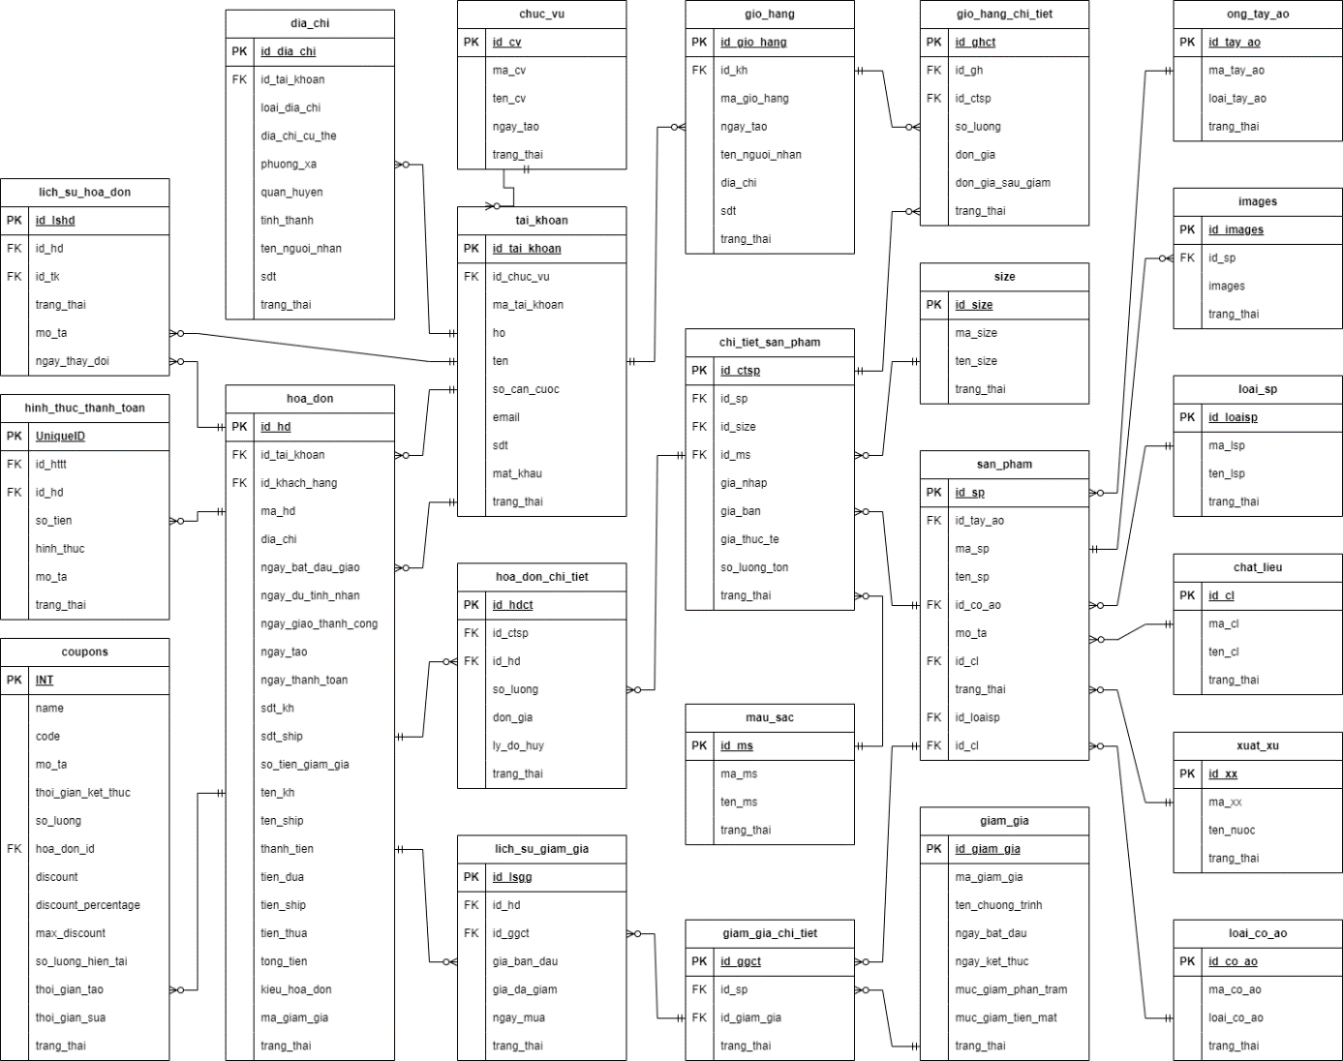

# **PHẦN 3. THIẾT KẾ**

1. **Cơ sở dữ liệu**
   1. ***Chuẩn hóa***
2. Chuẩn hóa 1NF

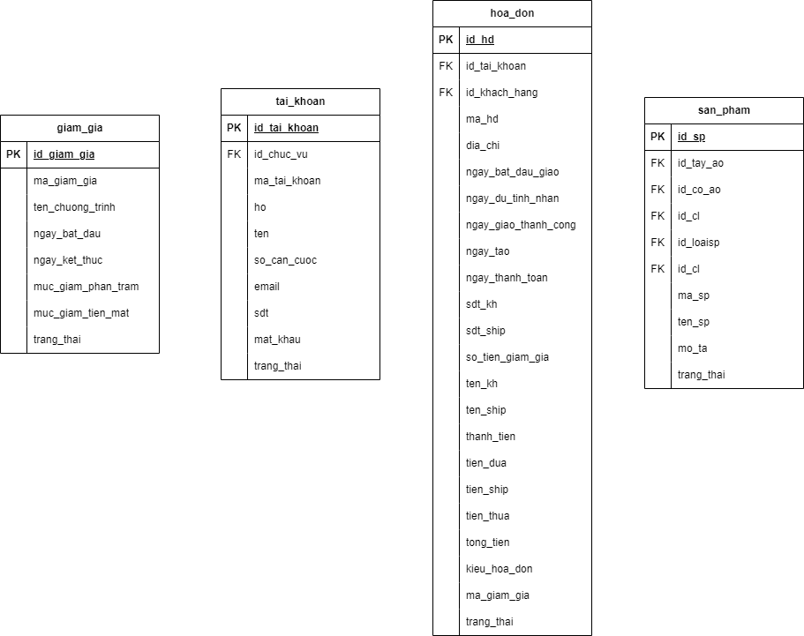

1. Chuẩn hóa 2NF

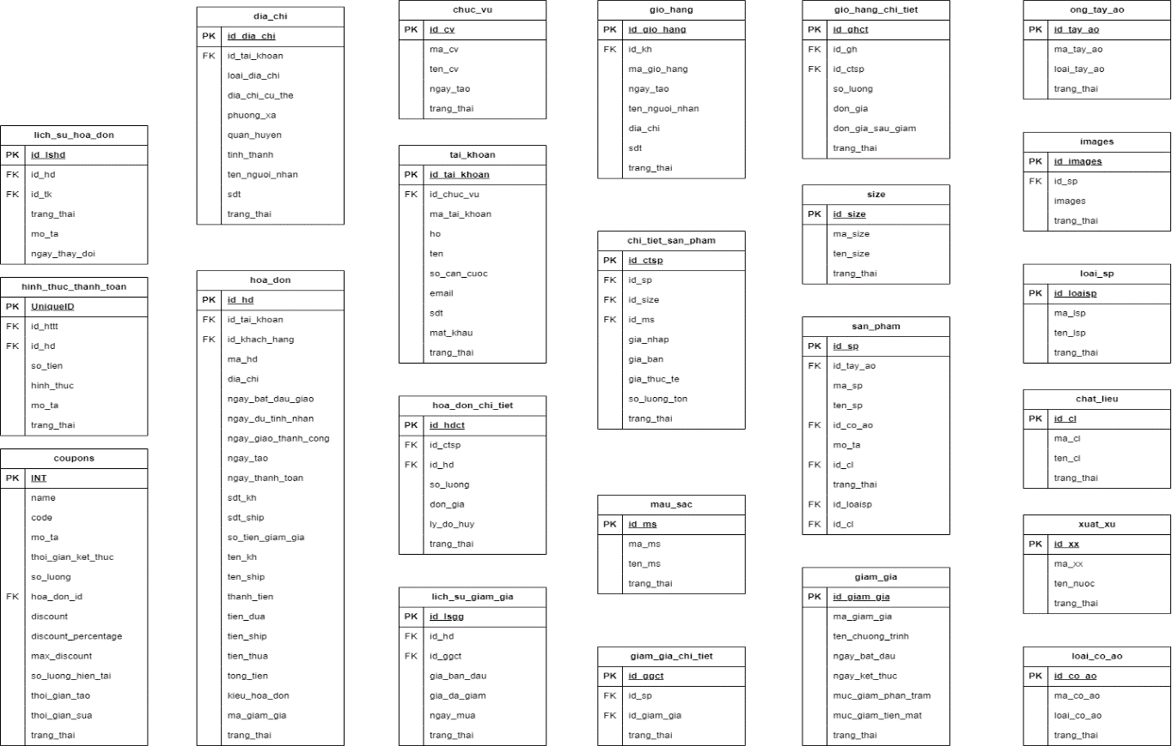

* 1. ***Danh sách bản***

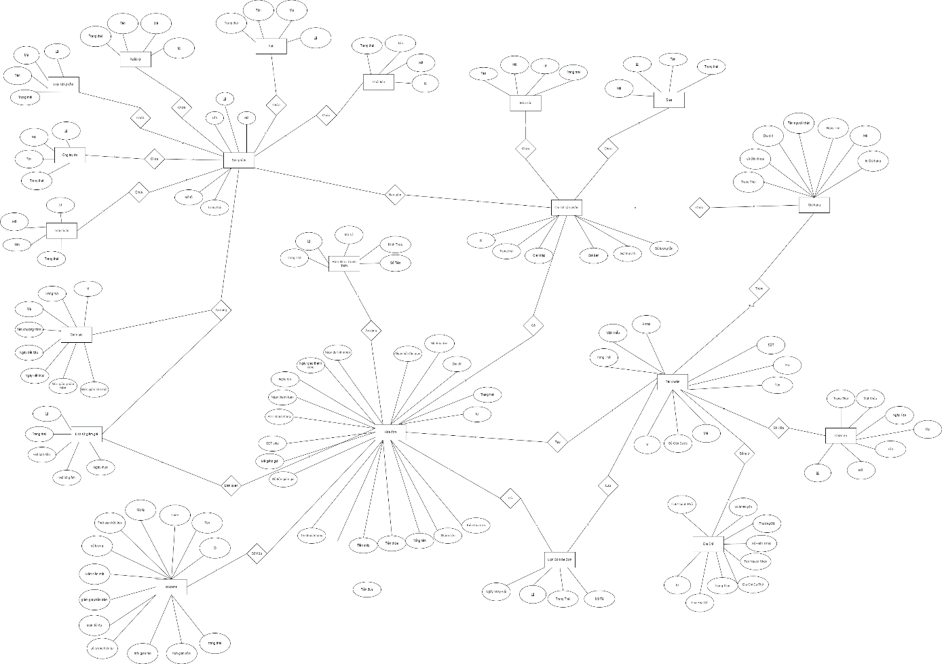

Hình 5: ER Tổng

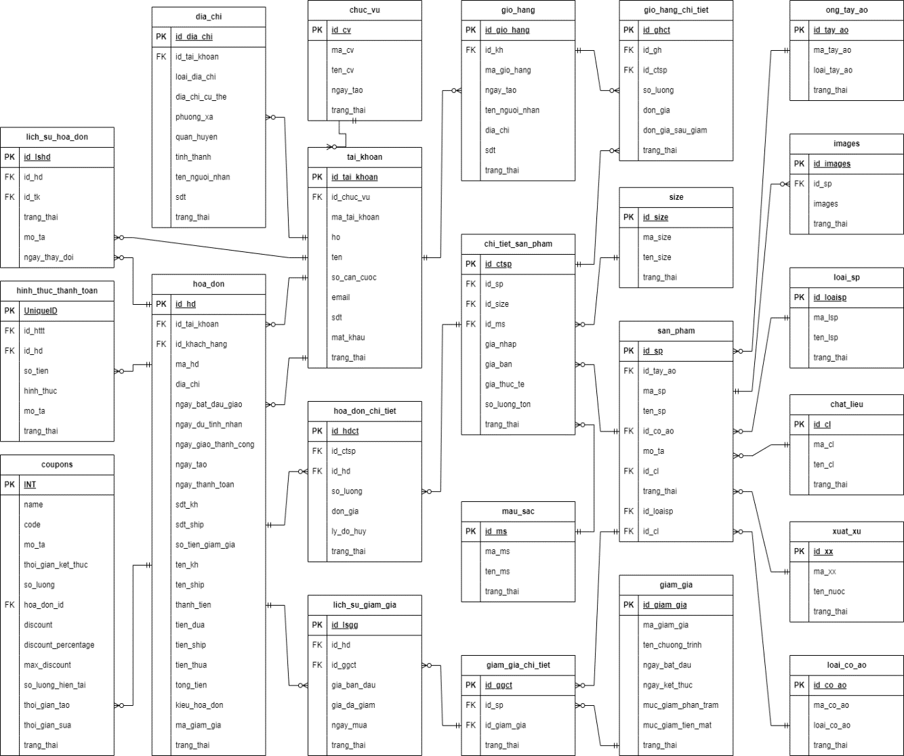

Hình 6. ERD Tổng

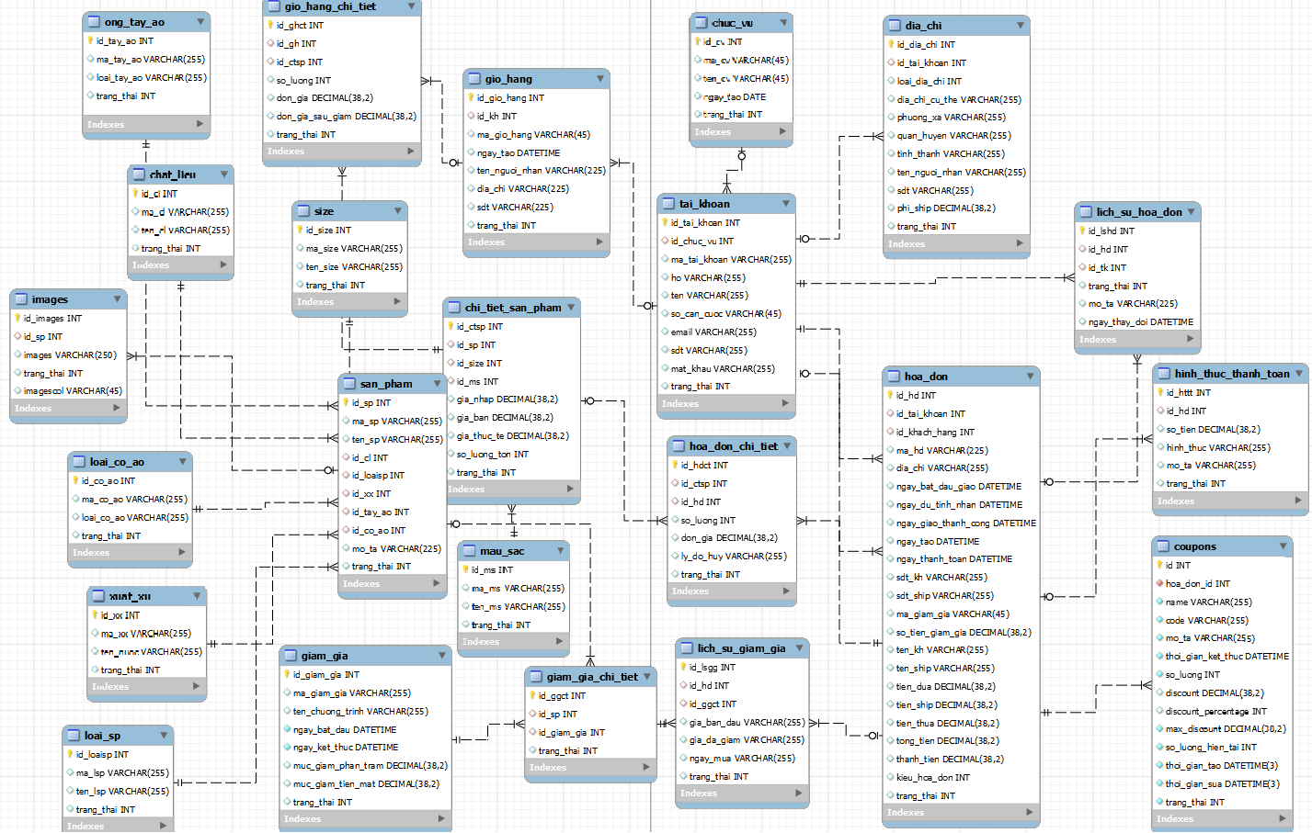

Hình 7. Ảnh ERD Database

|  |  |  |  |
| --- | --- | --- | --- |
| **STT** | **Tên bảng** | **Mô tả** | **Phụ thuộc** |
| **1** | gio_hang | Chứa dữ liệu sản phẩm đã chọn của người dùng | - |
| **2** | chat_lieu | Chứa thông tin về chất liệu sản phẩm. | - |
| **3** | chi_tiet_san_pham | Chứa chi tiết về sản phẩm | id_ms, id_size, id_sp |
| **4** | chuc_vu | Lưu thông tin về các chức vụ người dùng | - |
| **5** | coupons | Lưu thông tin về các mã giảm giá | hoa_don_id |
| **6** | dia_chi | Lưu thông tin địa chỉ của người dùng | id_tai_khoan |
| **7** | giam_gia | Lưu thông tin về các chương trình giảm giá | - |
| **8** | giam_gia_chi_tiet | Lưu chi tiết về việc giảm giá cho từng sản phẩm | id_giam_gia, id_sp |
| **10** | gio_hang_chi_tiet | Lưu chi tiết về các sản phẩm trong giỏ hàng | - |
| **11** | hinh_thuc_thanh_toan | Lưu thông tin về hình thức thanh toán của đơn hàng | id_hd |
| **12** | hoa_don | Lưu thông tin về đơn hàng của người dùng | id_tai_khoan, id_khach_hang |
| **13** | images | Lưu đường dẫn hình ảnh của sản phẩm | id_sp |
| **14** | lich_su_giam_gia | Lưu lịch sử giảm giá của sản phẩm trong đơn hàng | id_ggct, id_hd |
| **15** | lich_su_hoa_don | Lưu lịch sử thay đổi trạng thái đơn hàng | id_hd, id_tk |
| **16** | loai_co_ao | Lưu thông tin về loại cổ áo | - |
| **17** | loai_sp | Lưu thông tin về loại sản phẩm | - |
| **18** | mau_sac | Lưu thông tin về màu sắc sản phẩm | - |
| **19** | ong_tay_ao | Lưu thông tin về loại ống tay áo | - |
| **20** | san_pham | Lưu thông tin về sản phẩm | id_cl, id_co_ao, id_loaisp, id_tay_ao, id_xx |
| **21** | size | Lưu thông tin về kích thước sản phẩm | - |
| **22** | tai_khoan | Lưu thông tin về tài khoản người dùng | - |
| **23** | xuat_xu | Lưu thông tin về xuất xứ của sản phẩm | - |

* 1. ***Đặc tả bảng***

**H1: Bảng giỏ hàng**

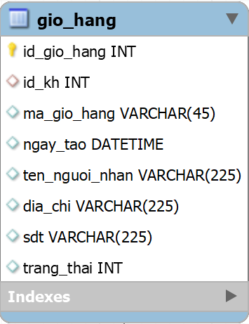

|  |  |  |  |  |
| --- | --- | --- | --- | --- |
| **Bảng gio_hang** | | | | |
| **STT** | **Tên trường** | **Kiểu dữ liệu** | **Mô tả** | **Ràng buộc** |
| **1** | Id_gio_hang | INT | ID Giỏ Hàng | PK |
| **2** | id_kh | INT | Id khách hàng | FK |
| **3** | ma_gio_hang | VARCHAR(45) | Mã giỏ hàng | NULL |
| **4** | ngay_tao | DATETIME | Ngày tạo | NULL |
| **5** | ten_nguoi_nhan | VARCHAR(225) | Tên người nhận | NULL |
| **6** | dia_chi | VARCHAR(225) | Địa chỉ | NULL |
| **7** | sdt | VARCHAR(225) | Số điện thoại | NULL |
| **8** | trang_thai | INT | Trạng thái | NULL |

**H2 : Bảng chất liệu**

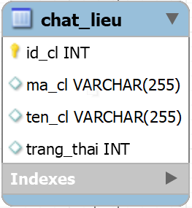

|  |  |  |  |  |
| --- | --- | --- | --- | --- |
| **Bảng Chất Liệu** | | | | |
| **STT** | **Tên trường** | **Kiểu dữ liệu** | **Mô tả** | **Ràng buộc** |
| **1** | id_cl | INT | Id Chất liệu | PK |
| **2** | ma_cl | VARCHAR(255) | Mã chất liệu | NULL |
| **3** | ten_cl | VARCHAR(255) | Tên chất liệu | NULL |
| **4** | trang_thai | INT | Trạng thái | 0 |

**H3: Bảng Chi tiết sản phẩm**

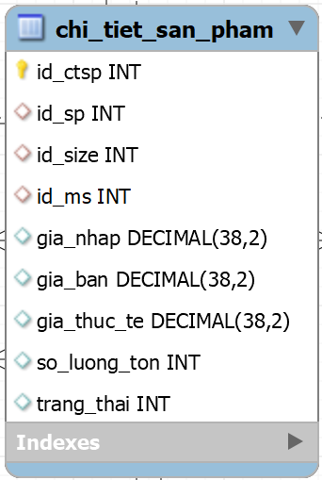

|  |  |  |  |  |
| --- | --- | --- | --- | --- |
| **Bảng Chi Tiết Sản Phẩm** | | | | |
| **STT** | **Tên trường** | **Kiểu dữ liệu** | **Mô tả** | **Ràng buộc** |
| **1** | id_ctsp | INT | Id Chi tiết sp | PK |
| **2** | id_sp | INT | Id sản phẩm | FK |
| **3** | id_size | INT | Id size | FK |
| **4** | id_ms | INT | Id màu sắc | FK |
| **5** | gia_nhap | DECIMAL(38,2) | Giá nhập | NULL |
| **6** | gia_ban | DECIMAL(38,2) | Giá bán | NULL |
| **7** | gia_thuc_te | DECIMAL(38,2) | Giá thực tế | NULL |
| **8** | so_luong_ton | INT | Số lượng tồn | NULL |
| **9** | trang_thai | INT | Trạng thái | NULL |

**H4: Bảng Chức Vụ**

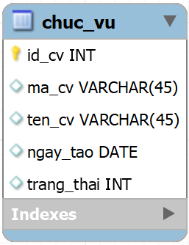

|  |  |  |  |  |
| --- | --- | --- | --- | --- |
| **Bảng Chức Vụ** | | | | |
| **STT** | **Tên trường** | **Kiểu dữ liệu** | **Mô tả** | **Ràng buộc** |
| **1** | id_cv | INT | Id chức vụ | PK |
| **2** | ma_cv | VARCHAR(45) | Má chức vụ | NULL |
| **3** | ten_cv | VARCHAR(45) | Tên chức vụ | NULL |
| **4** | ngay_tao | DATE | Ngày tạo | NULL |
| **5** | trang_thai | INT | Trạng thái | NULL |

**H5: bảng Coupons**

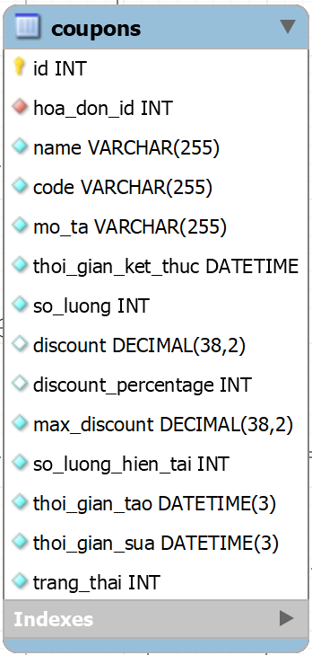

|  |  |  |  |  |
| --- | --- | --- | --- | --- |
| **Bảng Point coupons** | | | | |
| **STT** | **Tên trường** | **Kiểu dữ liệu** | **Mô tả** | **Ràng buộc** |
| **1** | id | INT | id | PK |
| **2** | hoa_don_id | INT | Hóa đơn id | FK |
| **3** | name | VARCHAR(255) | tên |  |
| **4** | code | VARCHAR(255) | code |  |
| **5** | mo_ta | VARCHAR(255) | Mô tả |  |
| **6** | thoi_gian_ket_thuc | DATETIME | Thời gian kết thúc |  |
| **7** | so_luong | INT | Số lượng |  |
| **8** | discount | DECIMAL(38,2) | Giảm giá | NULL |
| **9** | discount_percentage | INT | Phần trăm giảm giá | NULL |
| **10** | max_discount | DECIMAL(38,2) | Giảm giá tối đa |  |
| **11** | so_luong_hien_tai | INT | Số lượng hiện tại |  |
| **12** | thoi_gian_tao | DATETIME(3) | Thời gian tạo | CURRENT_TIMESTAMP(3) |
| **13** | thoi_gian_sua | DATETIME(3) | Thời gian sửa | CURRENT_TIMESTAMP(3) |
| **14** | trang_thai | INT | Trạng thái | 0 |

**H6: Bảng Địa chỉ**

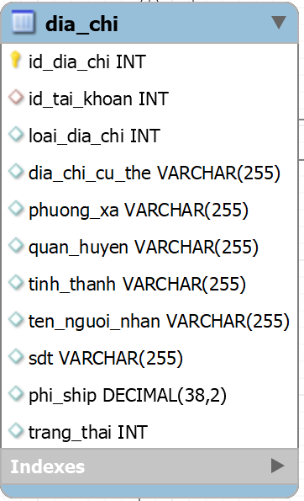

|  |  |  |  |  |
| --- | --- | --- | --- | --- |
| **Bảng Địa Chỉ** | | | | |
| **STT** | **Tên trường** | **Kiểu dữ liệu** | **Mô tả** | **Ràng buộc** |
| **1** | id_dia_chi | INT | Id địa chỉ | PK |
| **2** | id_tai_khoan | INT | Id tải khoản | FK |
| **3** | loai_dia_chi | INT | Loại địa chỉ | NULL |
| **4** | dia_chi_cu_the | VARCHAR(255) | Địa chỉ cụ thể | NULL |
| **5** | phuong_xa | VARCHAR(255) | Phường xã | NULL |
| **6** | quan_huyen | VARCHAR(255) | Quận huyện | NULL |
| **7** | tinh_thanh | VARCHAR(255) | Tỉnh thành | NULL |
| **8** | ten_nguoi_nhan | VARCHAR(255) | Tên người nhận | NULL |
| **9** | sdt | VARCHAR(255) | Số điện thoại | NULL |
| **10** | phi_ship | VARCHAR(255) | Phí ship | NULL |
| **11** | trang_thai | INT | Trạng thái | NULL |

**H7: Bảng Giảm giá**

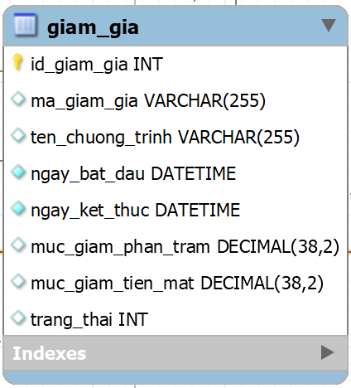

|  |  |  |  |  |
| --- | --- | --- | --- | --- |
| **Bảng giam_gia** | | | | |
| **STT** | **Tên trường** | **Kiểu dữ liệu** | **Mô tả** | **Ràng buộc** |
| **1** | id_giam_gia | INT | Mã định danh giảm giá | PK |
| **2** | ma_giam_gia | VARCHAR(255) | Mã giảm giá | - |
| **3** | ten_chuong_trinh | VARCHAR(255) | Tên trương trình | - |
| **4** | ngay_bat_dau | DATETIME | Ngày bắt đầu | NULL |
| **5** | ngay_ket_thuc | DATETIME | Ngày kết thúc | NULL |
| **6** | muc_giam_phan_tram | DECIMAL(38,2) | Mức giảm phần trăm | NULL |
| **7** | muc_giam_tien_mat | DECIMAL(38,2) | Mức giảm tiền mặt | NULL |
| **8** | trang_thai | INT | Trạng thái | NULL |

**H8: Bảng Giảm giá chi tiết**

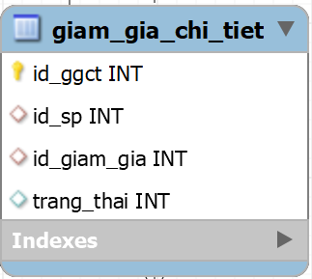

|  |  |  |  |  |
| --- | --- | --- | --- | --- |
| **Bảng giam_gia_chi_tiet** | | | | |
| **STT** | **Tên trường** | **Kiểu dữ liệu** | **Mô tả** | **Ràng buộc** |
| **1** | id_ggct | INT | Mã định danh giảm giá chi tiết | PK |
| **2** | id_sp | INT | Mã định danh sản phẩm | FK |
| **3** | id_giam_gia | INT | Mã giảm giá | FK |
| **4** | trang_thai | INT | Trạng thái | NULL |

**H9: Bảng Giỏ hàng chi tiết**

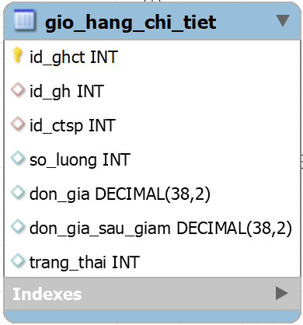

|  |  |  |  |  |
| --- | --- | --- | --- | --- |
| **Bảng gio_hang_chi_tiet** | | | | |
| **STT** | **Tên trường** | **Kiểu dữ liệu** | **Mô tả** | **Ràng buộc** |
| **1** | id_ghct | INT | Mã định danh giỏ hàng chi tiết | PK |
| **2** | id_gh | INT | Mã định danh giỏ hàng | NULL |
| **3** | id_ctsp | INT | Mã định danh chi tiết sản phẩm | NULL |
| **4** | so_luong | INT | Số lượng | NULL |
| **5** | don_gia | DECIMAL(38,2) | Đơn giá | NULL |
| **6** | don_gia_sau_giam | DECIMAL(38,2) | Đơn giá sau giảm | NULL |
| **7** | trang_thai | INT | Trạng thái | NULL |

**H10: Bảng Hình thức thanh toán**

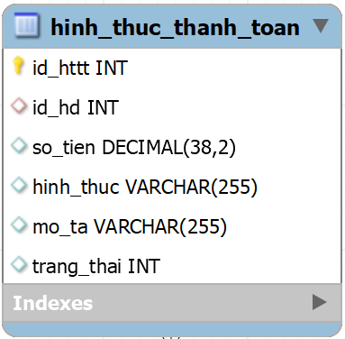

|  |  |  |  |  |
| --- | --- | --- | --- | --- |
| **Bảng hinh_thuc_thanh_toan** | | | | |
| **STT** | **Tên trường** | **Kiểu dữ liệu** | **Mô tả** | **Ràng buộc** |
| **1** | id_httt | INT |  | PK |
| **2** | id_hd | INT | Mã định danh hóa đơn | - |
| **3** | so_tien | DECIMAL(38,2) | Số tiền | - |
| **4** | hinh_thuc | VARCHAR(255) | Hình thức | NULL |
| **5** | mo_ta | VARCHAR(255) | Mô tả | NULL |
| **6** | trang_thai | INT | Trạng thái | NULL |

**H11: Bảng Hóa đơn**

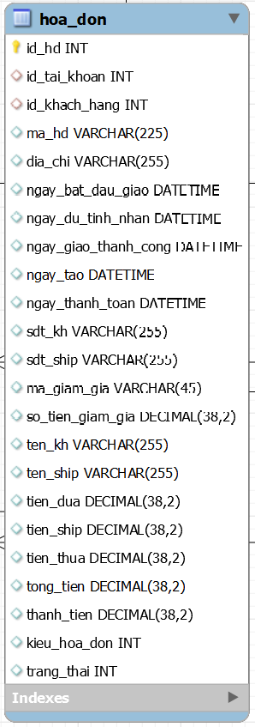

|  |  |  |  |  |
| --- | --- | --- | --- | --- |
| **Bảng hoa_don** | | | | |
| **STT** | **Tên trường** | **Kiểu dữ liệu** | **Mô tả** | **Ràng buộc** |
| **1** | id_hd | INT |  | PK |
| **2** | id_tai_khoan | INT | Mã định danh tài khoản | - |
| **3** | id_khach_hang | INT | Mã định danh khách hàng | - |
| **4** | ma_hd | VARCHAR(225) | Mã định danh hóa đơn | NULL |
| **5** | dia_chi | VARCHAR(225) | Địa chỉ | NULL |
| **6** | ngay_bat_dau_giao | DATE | Ngày bắt đầu | NULL |
| **7** | ngay_du_tinh_nhan | DATE | Ngày dự tính | NULL |
| **8** | ngay_giao_thanh_cong | DATE | Ngày giao thành công | NULL |
| **9** | ngay_tao | DATE | Ngày tạo | NULL |
| **10** | ngay_thanh_toan | DATE | Ngày thanh toán | NULL |
| **11** | sdt_kh | VARCHAR(255) | Số điện thoại khách hàng | NULL |
| **12** | sdt_ship | VARCHAR(255) | Số điện thoại ship | NULL |
| **13** | so_tien_giam_gia | DECIMAL(38,2) | Số tiền giảm giá | NULL |
| **14** | ten_kh | VARCHAR(255) | Tên khách hàng | NULL |
| **15** | ten_ship | VARCHAR(255) | Tên ship | NULL |
| **16** | thanh_tien | DECIMAL(38,2) | Thành tiền | NULL |
| **17** | tien_dua | DECIMAL(38,2) | Tiền đưa | NULL |
| **18** | tien_ship | DECIMAL(38,2) | Tiền Ship | NULL |
| **19** | tien_thua | DECIMAL(38,2) | Tiền thừa | NULL |
| **20** | tong_tien | DECIMAL(38,2) | Tổng tiền | NULL |
| **21** | kieu_hoa_don | INT | Kiểu hóa đơn | NULL |
| **22** | ma_giam_gia | VARCHAR(45) | Mã giảm giá | NULL |
| **23** | trang_thai | INT | Trạng thái | NULL |

**H12: Bảng Image**

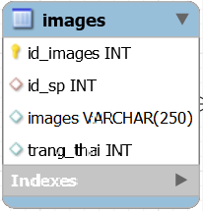

|  |  |  |  |  |
| --- | --- | --- | --- | --- |
| **Bảng Image** | | | | |
| **STT** | **Tên trường** | **Kiểu dữ liệu** | **Mô tả** | **Ràng buộc** |
| **1** | id_images | INT | Id ảnh | PK |
| **2** | id_sp | INT | Id sản phẩm | FK |
| **3** | images | VARCHAR(250) | ảnh | NULL |
| **4** | trang_thai | INT | Trạng thái | NULL |

**H13: Bảng Lịch sử giảm giá**

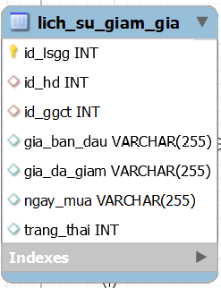

|  |  |  |  |  |
| --- | --- | --- | --- | --- |
| **Bảng lich_su_giam_gia** | | | | |
| **STT** | **Tên trường** | **Kiểu dữ liệu** | **Mô tả** | **Ràng buộc** |
| **1** | Id_lsgg | BIGINT | Mã định danh lịch sửa giảm giá | PK |
| **2** | Id_hd | INT | Mã định danh hóa đơn | FK |
| **3** | Id_ggct | INT | Mã định danh giảm giá chi tiết | FK |
| **4** | Gia_ban_dau | VARCHAR | Giá bán ban đầu của sản phẩm | NULL |
| **5** | Gia_da_giam | VARCHAR | Giá đã được giảm của sản phẩm | NULL |
| **6** | Ngay_mua | VARCHAR | Ngày Mua |  |
| **7** | Trang_thai | INT | Trạng Thái | 1 |

**H14: Bảng lịch sử hóa đơn**

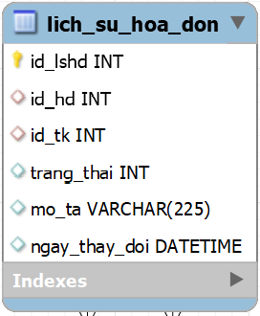

|  |  |  |  |  |
| --- | --- | --- | --- | --- |
| **Bảng lich_su_hoa_don** | | | | |
| **STT** | **Tên trường** | **Kiểu dữ liệu** | **Mô tả** | **Ràng buộc** |
| **1** | Id_lshd | INT | Mã định dạng lịch sử hóa đơn | PK |
| **2** | Id_hd | INT | Mã định danh hóa đơn | FK |
| **3** | Id_tk | INT | Mã định danh tài khoản | FK |
| **4** | Trang_thai | INT | Trạng Thái | 1 |
| **5** | Mo_ta | VARCHAR | Mô tả | NULL |
| **6** | Ngay_thay_doi | DATETIME | Ngày thay đổi của hóa đơn | NULL |

**H15: Bảng loại cổ áo**

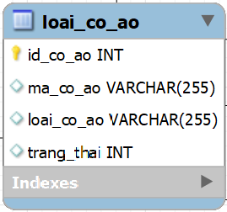

|  |  |  |  |  |
| --- | --- | --- | --- | --- |
| **Bảng loai_co_ao** | | | | |
| **STT** | **Tên trường** | **Kiểu dữ liệu** | **Mô tả** | **Ràng buộc** |
| **1** | Id_co_ao | BIGINT |  | PK |
| **2** | ma_co_ao | BIGINT | Mã định danh cổ áo | - |
| **3** | Loai_co_ao | INT | Tên Loại Cổ Áo | 1 |
| **4** | Trang_thai | INT | Trạng Thái | 1 |

**H16: Bảng loại sản phẩm**

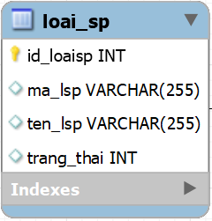

|  |  |  |  |  |
| --- | --- | --- | --- | --- |
| **Bảng loai_sp** | | | | |
| **STT** | **Tên trường** | **Kiểu dữ liệu** | **Mô tả** | **Ràng buộc** |
| **1** | Id_loaisp | INT |  | PK |
| **2** | Ma_lsp | VARCHAR | Mã định danh loại sản phẩm | - |
| **3** | Ten_lsp | VARCHAR | Tên loại sản phẩm | - |
| **4** | Trang_thai | INT | Trạng Thái | 1 |

**H17: Bảng Màu sắc**

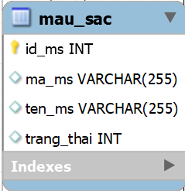

|  |  |  |  |  |
| --- | --- | --- | --- | --- |
| **Bảng mau_sac** | | | | |
| **STT** | **Tên trường** | **Kiểu dữ liệu** | **Mô tả** | **Ràng buộc** |
| **1** | Id_ms | INT |  | PK |
| **2** | Ma_ms | VARCHAR | Mã định danh tùy chọn thuộc tính sản phẩm | - |
| **3** | Ten_ms | VARCHAR | Tên Màu Sắc | - |
| **4** | Trang_thai | INT | Trạng thái | 1 |

**H18: Bảng Ống tay áo**

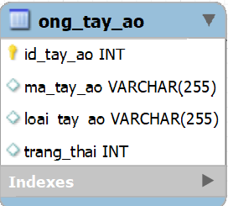

|  |  |  |  |  |
| --- | --- | --- | --- | --- |
| **Bảng ong_tay_ao** | | | | |
| **STT** | **Tên trường** | **Kiểu dữ liệu** | **Mô tả** | **Ràng buộc** |
| **1** | Id_tay_ao | INT | Id tay áo | PK |
| **2** | Ma_tay_ao | VARCHAR(255) | Mã tay áo | NULL |
| **3** | Loai_tay_ao | VARCHAR(255) | loại tay áo | NULL |
| **4** | Trang_thai | INT | Trạng thái | NULL |

***H19: Bảng sản phẩm***

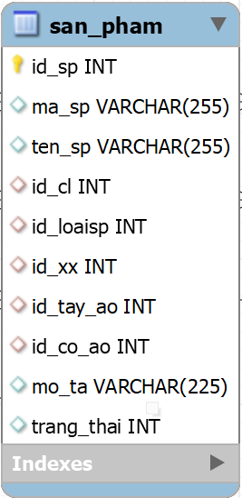

|  |  |  |  |  |
| --- | --- | --- | --- | --- |
| **Bảng san_pham** | | | | |
| **STT** | **Tên trường** | **Kiểu dữ liệu** | **Mô tả** | **Ràng buộc** |
| **1** | Id_sp | INT | Id sản phẩm | PK |
| **2** | Ma_sp | VARCHAR(255) | Mã sản phẩm | NULL |
| **3** | Ten_sp | VARCHAR(255) | Tên sản phẩm | NULL |
| **4** | Id_cl | INT | Id chất liệu | FK |
| **5** | Id_loaisp | INT | Id loại sản phẩm | FK |
| **6** | Id_xx | INT | Id xuất xứ | FK |
| **7** | Id_tay_ao | INT | Id tay áo | FK |
| **8** | Id_co_ao | INT | Id cổ áo | FK |
| **9** | Mo_ta | VARCHAR(255) | Mô tả | NULL |
| **10** | Trang_thai | INT | Trạng thái | NULL |

**H20: Bảng size**

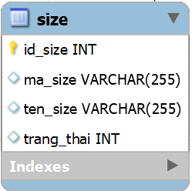

|  |  |  |  |  |
| --- | --- | --- | --- | --- |
| **Bảng size** | | | | |
| **STT** | **Tên trường** | **Kiểu dữ liệu** | **Mô tả** | **Ràng buộc** |
| **1** | Id_size | INT | Id size | PK |
| **2** | Ma_size | VARCHAR(255) | Mã size | NULL |
| **3** | Ten_size | VARCHAR(255) | Tên size | NULL |
| **4** | Trang_thai | INT | Trạng thái | NULL |

**H21: Bảng Tài khoản**

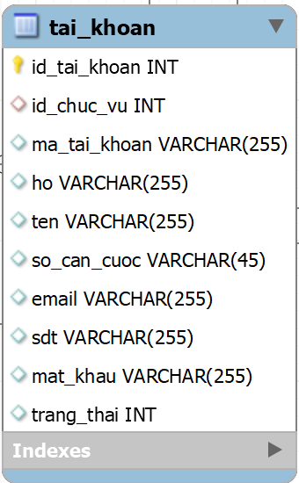

|  |  |  |  |  |
| --- | --- | --- | --- | --- |
| **Bảng tai_khoan** | | | | |
| **STT** | **Tên trường** | **Kiểu dữ liệu** | **Mô tả** | **Ràng buộc** |
| **1** | id_tai_khoan | INT | Id tài khoản | PK |
| **2** | Id_chuc_vu | INT | Id chức vụ | FK |
| **3** | Ma_tai_khoan | VARCHAR(255) | Mã tài khoản | NULL |
| **4** | ho | VARCHAR(255) | Họ | NULL |
| **5** | ten | VARCHAR(255) | Tên | NULL |
| **6** | So_can_cuoc | VARCHAR(45) | Số căn cước | NULL |
| **7** | email | VARCHAR(255) | Email | NULL |
| **8** | sdt | VARCHAR(255) | Số điện thoại | NULL |
| **9** | Mat_khau | VARCHAR(255) | Mật khẩu | NULL |
| **10** | Trang_thai | INT | Trạng thái | NULL |

**H22: Bảng Xuất xứ**

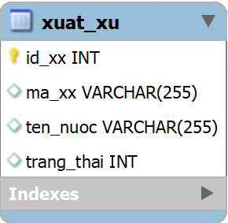

|  |  |  |  |  |
| --- | --- | --- | --- | --- |
| **Bảng xuat_xu** | | | | |
| **STT** | **Tên trường** | **Kiểu dữ liệu** | **Mô tả** | **Ràng buộc** |
| **1** | Id_xx | INT | Id xuất xứ | PK |
| **2** | Ma_xx | VARCHAR(255) | Mã xuất xứ | NULL |
| **3** | Ten_nuoc | VARCHAR(255) | Tên nước | NULL |
| **4** | Trang_thai | INT | Trạng thái | NULL |

1. **Giao diện người dùng**
   1. ***Sơ đồ giao diện***

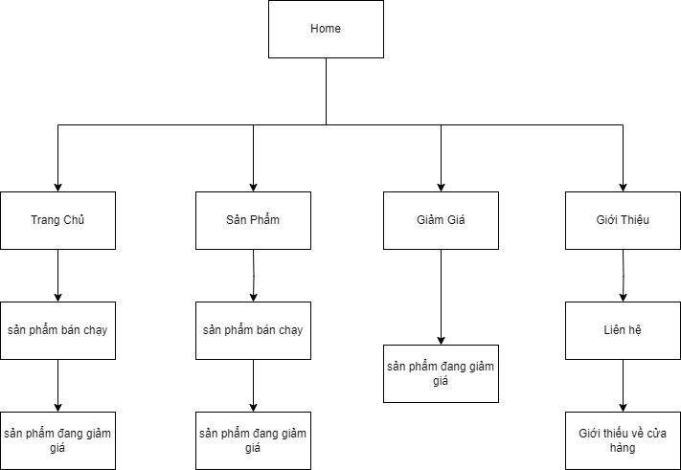

* 1. ***Sơ đồ chức năng***

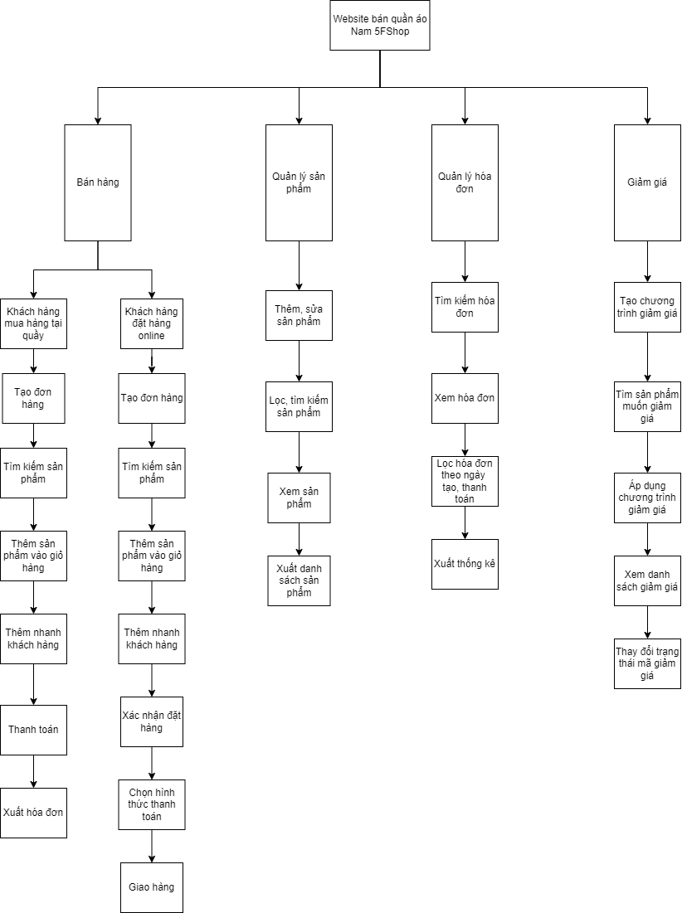

Hình 6: Sơ Đồ Chức Năng

* 1. ***Danh sách giao diện***

1. ***Giao Diện Admin***

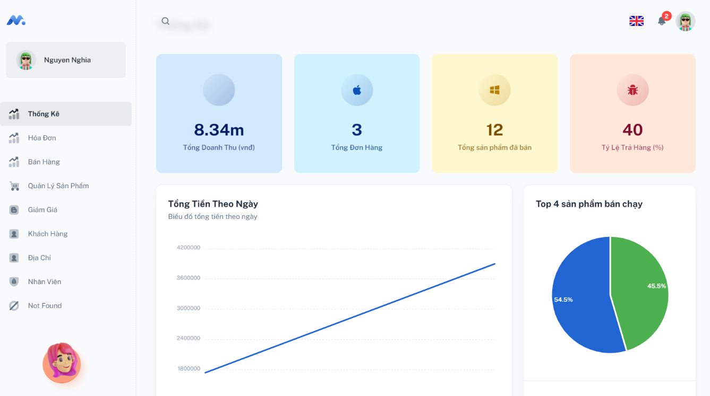

Hình 7: Thống Kê

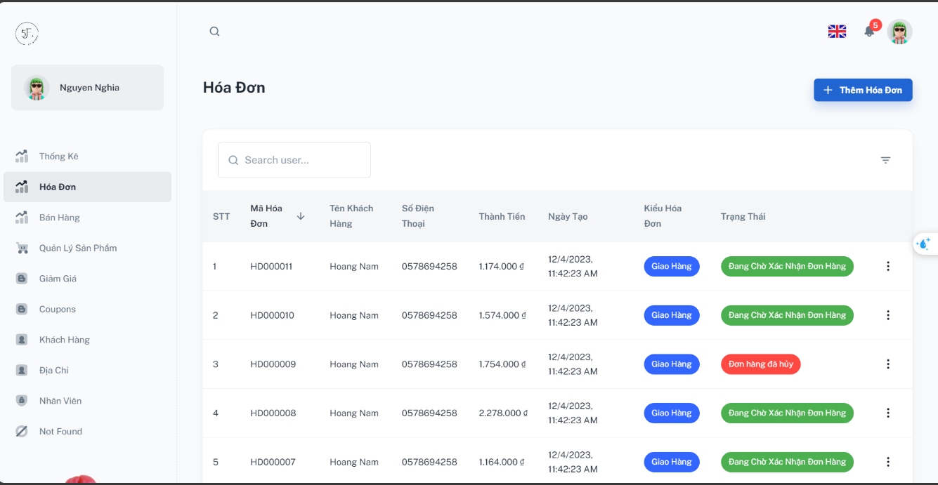

Hình 8: Ảnh Quản Lý Hóa Đơn

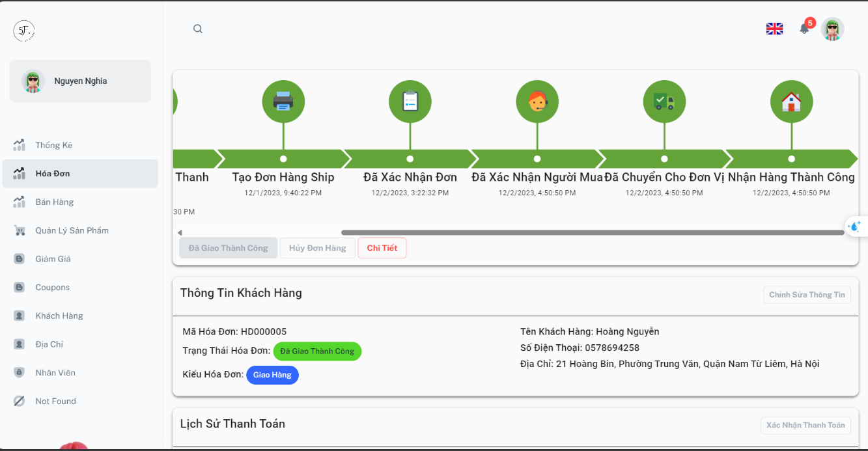

Hình 9: Ảnh Quản Lý Hóa Đơn

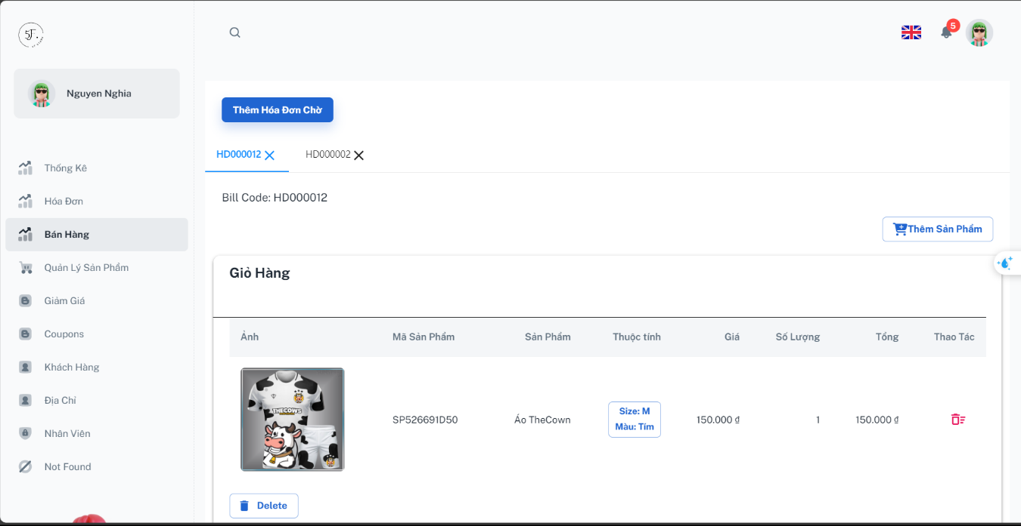

Hình 10: Ảnh Bán Hàng

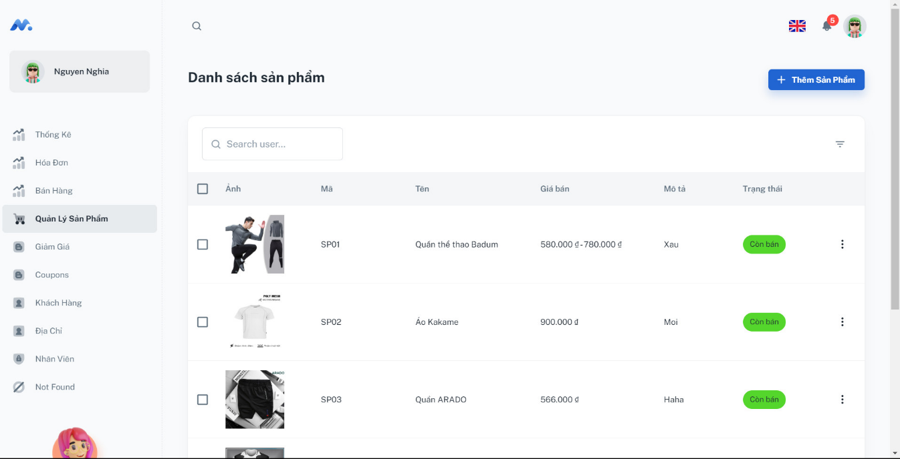Hình 11: Ảnh Quản Lý Sản Phẩm

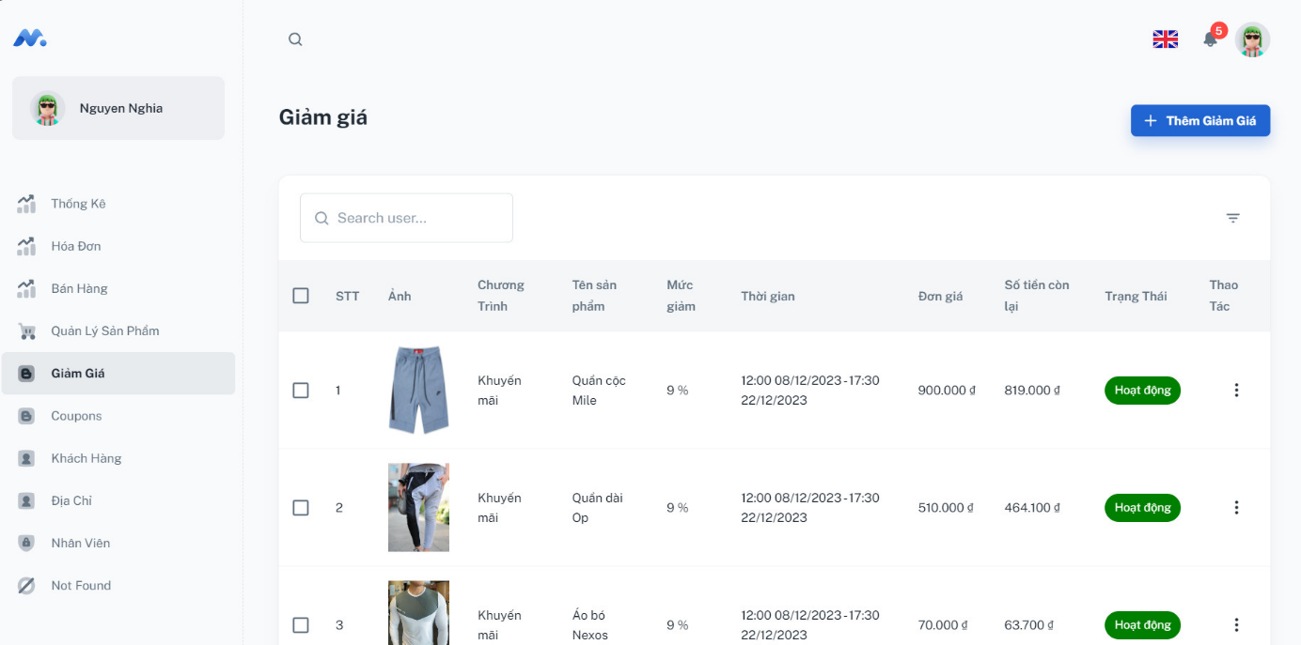Hình 12: Ảnh Quản Lý Giảm Giá

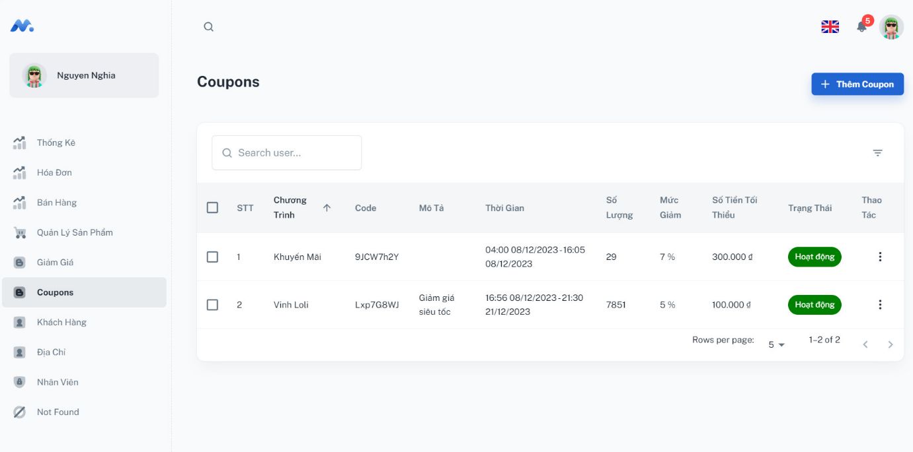Hình 13: Ảnh Quản Lý Voucher

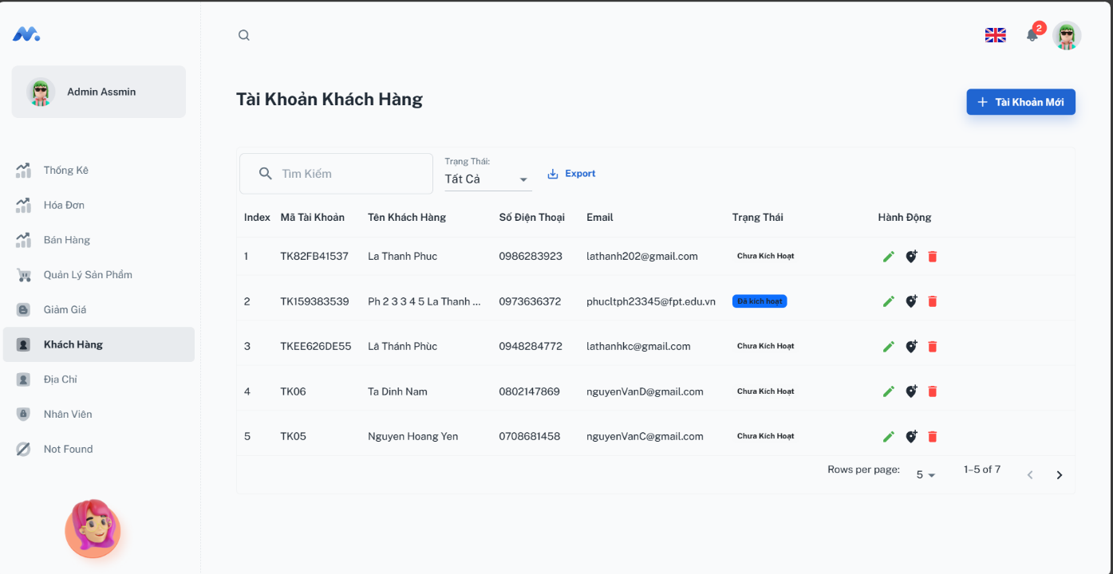Hình 14: Ảnh Quản Lý Khách Hàng

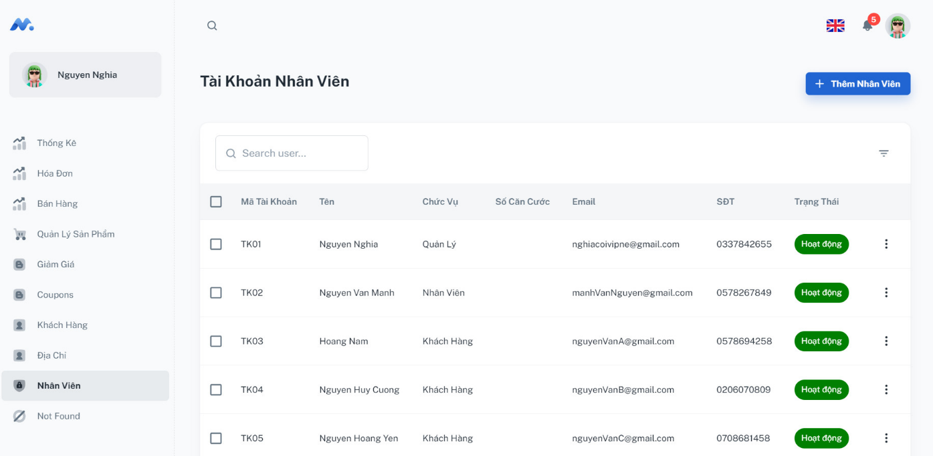

Hình 15: Ảnh Quản Lý Nhân Viên

### Giao Diện Khách Hàng

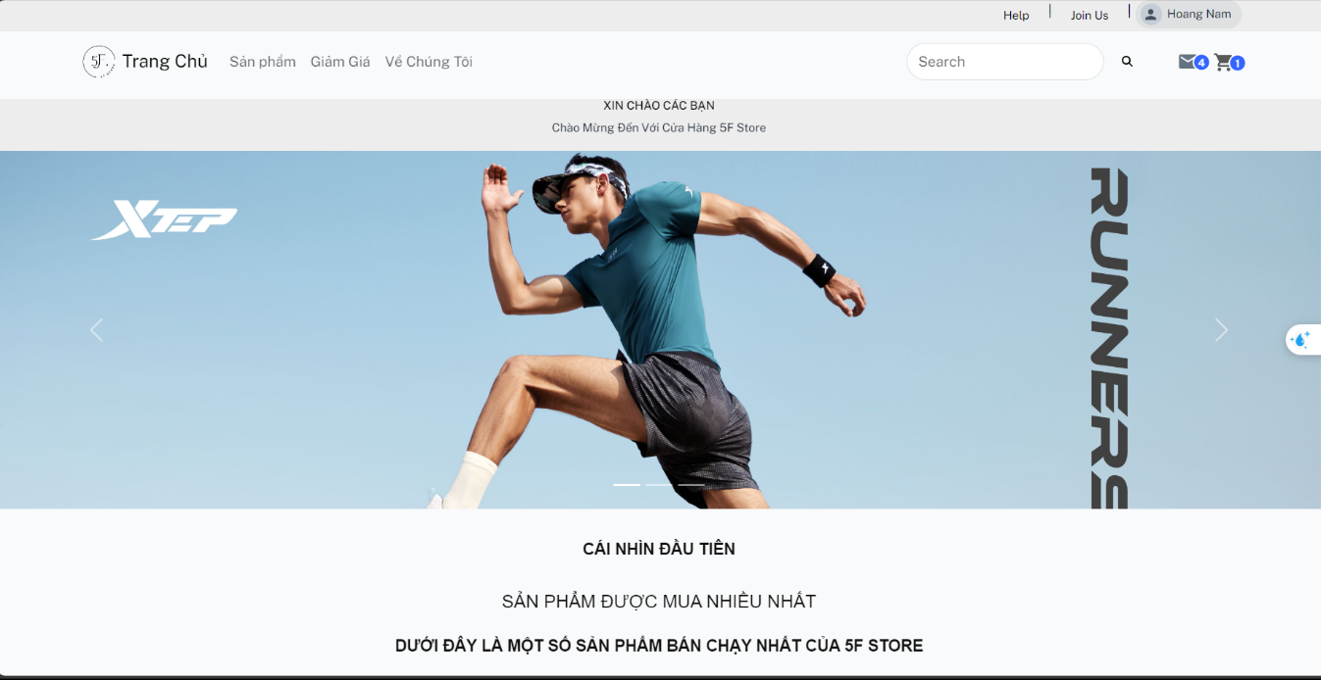

Hình 16: Ảnh Giao Diện Trang Chủ

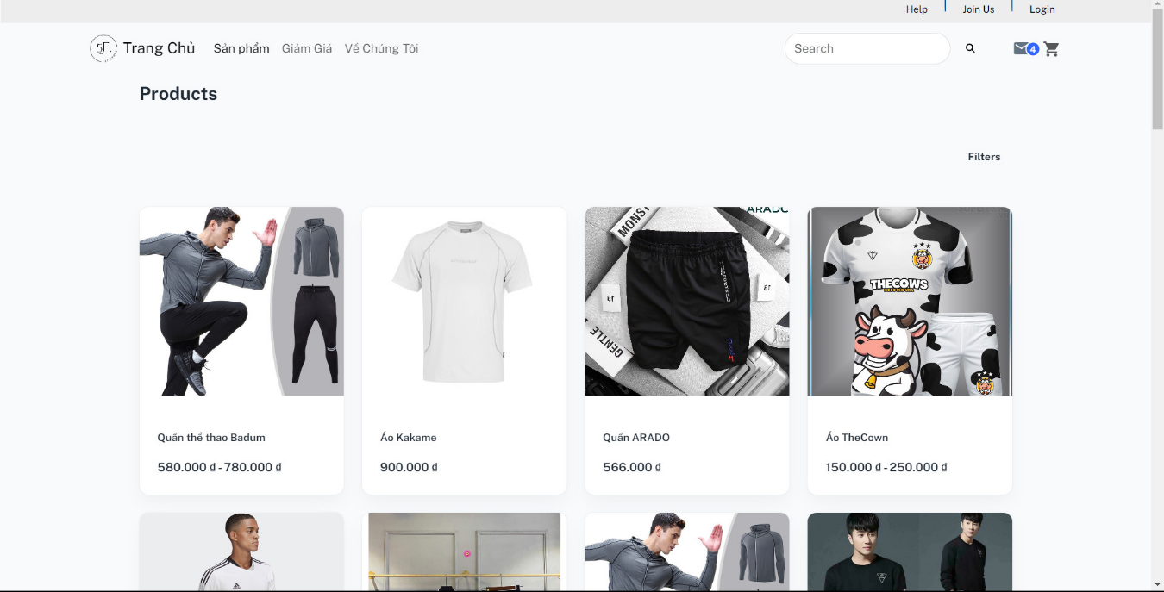

Hình 17: Ảnh Trang Chủ

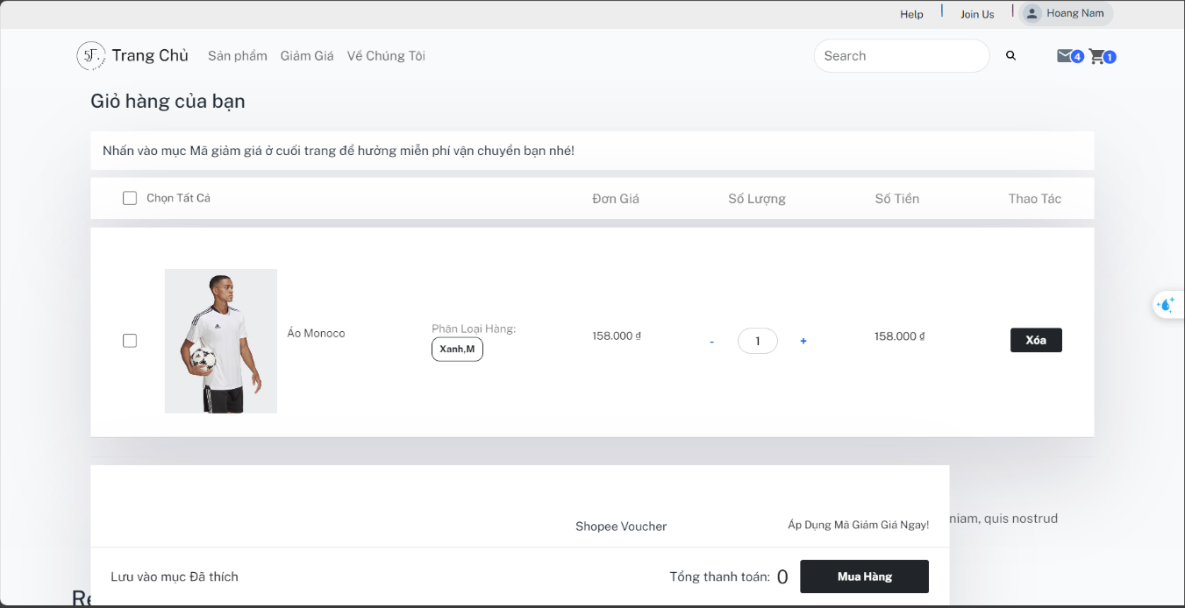

Hình 18: Ảnh Giỏ Hàng

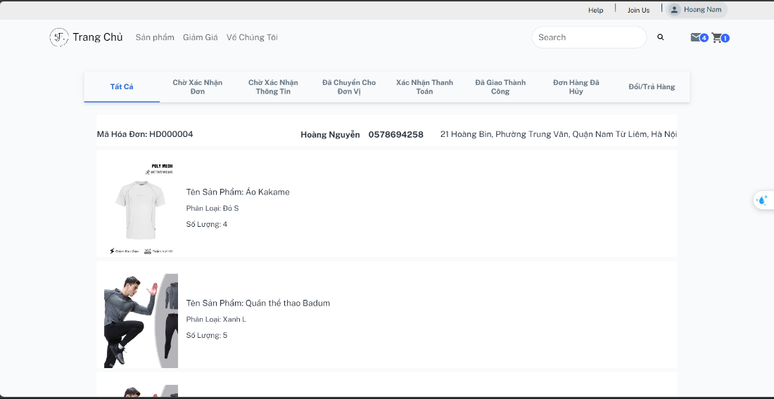

Hình 19: Ảnh Hóa Đơn

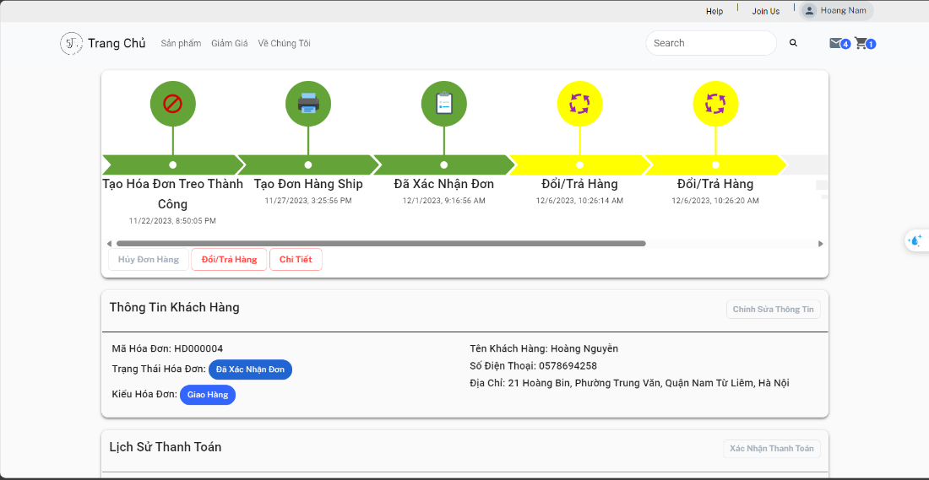

Hình 20: Ảnh Thông Tin Đơn Hàng

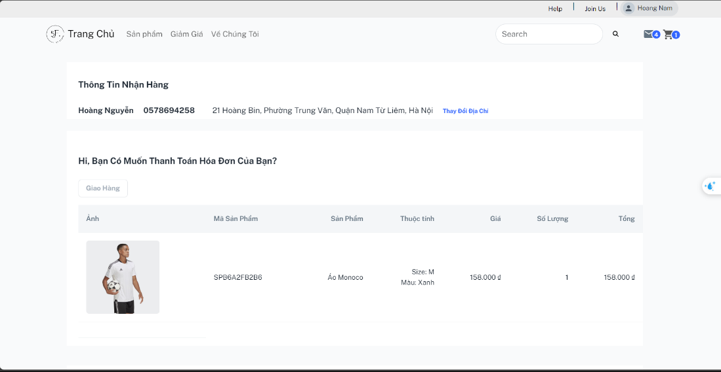

Hình 21: Ảnh Thông Tin Đơn Hàng

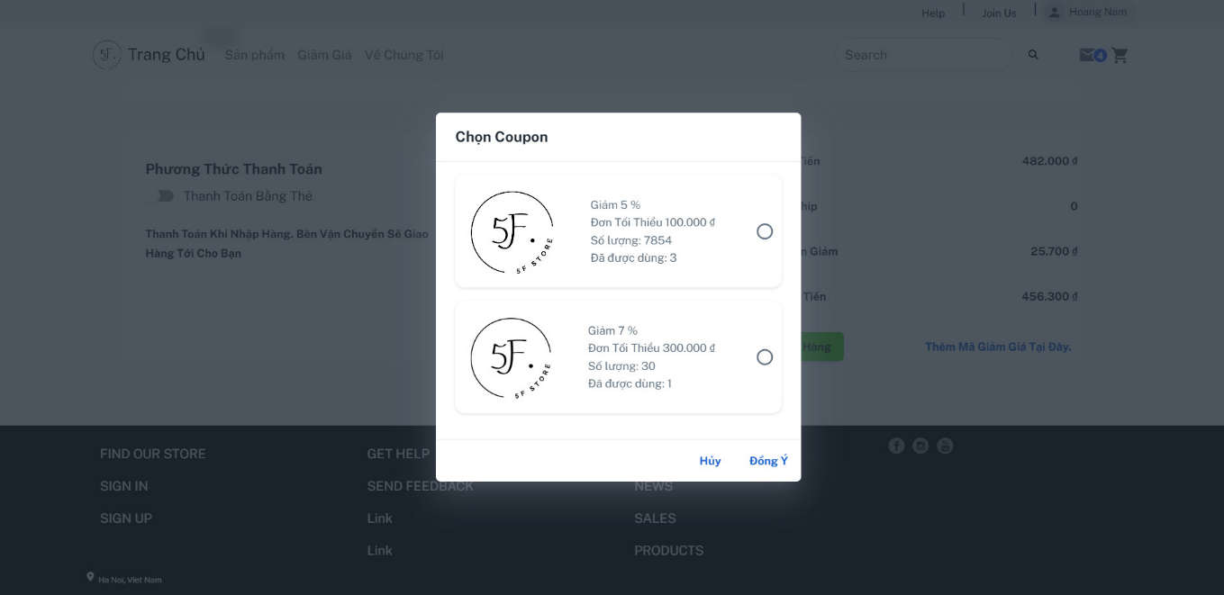

Hình 22: Ảnh Voucher

# **PHẦN 4. THỰC THI**

1. **Tổ chức mã nguồn**
   1. ***Sơ đồ tổ chức***

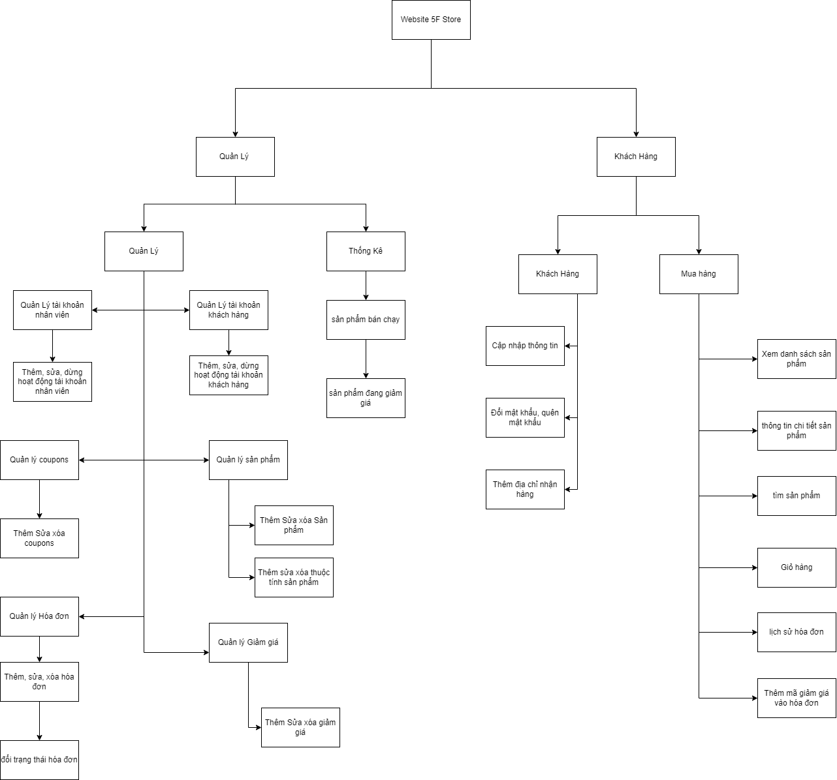

Hình 23

* 1. ***Thư viện sử dụng***

|  |  |  |  |
| --- | --- | --- | --- |
| **STT** | **Tên thư viện** | **Phiên bản** | **Bản quyền** |
| **1** | Spring-boot-starter | 3.1.4 | Apache 4.0 |
| **2** | spring-boot-starter-web |  |  |
| **3** | spring-boot-starter-security |  |  |
| **4** | spring-boot-starter-oauth2-client |  |  |
| **5** | spring-boot-starter-oauth2-resource-server |  |  |
| **6** | spring-boot-starter-validation |  |  |
| **7** | spring-boot-devtools |  |  |
| **8** | lombok |  |  |
| **9** | spring-boot-starter-test |  |  |
| **10** | tomcat-embed-jasper |  |  |
| **11** | mssql-jdbc | 9.4.1.jre16 |  |
| **12** | mysql-connector-java | 8.0.31 |  |
| **13** | spring-boot-starter-data-jpa |  |  |
| **14** | jakarta.servlet.jsp.jstl-api | 2.0.0 |  |
| **15** | jakarta.servlet.jsp.jstl | 2.0.0 |  |
| **16** | cloudinary-http44 | 1.17.0 |  |
| **17** | modelmapper | 3.1.1 |  |
| **18** | spring-boot-starter-actuator |  |  |
| **19** | jjwt | 0.9.1 |  |
| **20** | jaxb-api | 2.3.1 |  |
| **21** | spring-boot-starter-mail |  |  |
| **22** | @emotion/react | ^11.10.6 |  |
| **23** | @emotion/styled | ^11.10.6 |  |
| **24** | @faker-js/faker | ^7.6.0 |  |
| **25** | @fortawesome/free-solid-svg-icons | ^6.4.2 |  |
| **26** | @fortawesome/react-fontawesome | ^0.2.0 |  |
| **27** | @iconify/react | ^4.1.0 |  |
| **28** | @material-ui/core | ^4.12.4 |  |
| **29** | @mui/icons-material | ^5.14.1 |  |
| **30** | @mui/lab | ^5.0.0-alpha.103 |  |
| **31** | @mui/material | ^5.11.10 |  |
| **32** | @mui/x-data-grid | ^6.10.2 |  |
| **33** | @mui/x-date-pickers | ^6.18.1 |  |
| **34** | apexcharts | ^3.37.0 |  |
| **35** | axios | ^1.6.1 |  |
| **36** | bootstrap | ^5.3.2 |  |
| **37** | browserify-zlib | ^0.2.0 |  |
| **38** | change-case | ^4.1.2 |  |
| **39** | date-fns | ^2.29.3 |  |
| **40** | dayjs | ^1.11.10 |  |
| **41** | history | ^5.3.0 |  |
| **42** | is-react | ^1.5.4 |  |
| **43** | lodash | ^4.17.21 |  |
| **44** | numeral | ^2.0.6 |  |
| **45** | prop-types | ^15.8.1 |  |
| **46** | react | ^18.2.0 |  |
| **47** | react-apexcharts | ^1.4.0 |  |
| **48** | react-bootstrap | ^2.2.2 |  |
| **49** | react-dom | ^18.2.0 |  |
| **50** | react-dropzone | ^14.2.3 |  |
| **51** | react-helmet-async | ^1.3.0 |  |
| **52** | react-hook-form | ^7.43.1 |  |
| **53** | react-icons | ^4.10.1 |  |
| **54** | react-perfect-scrollbar | ^1.5.8 |  |
| **55** | react-qr-scanner | ^1.0.0-alpha.11 |  |
| **56** | react-router-dom | ^6.8.1 |  |
| **57** | react-scripts | ^5.0.1 |  |
| **58** | react-swipeable-views | ^0.14.0 |  |
| **59** | sass | ^1.49.10 |  |
| **60** | simplebar-react | ^3.2.1 |  |
| **61** | web-vitals | ^3.1.1 |  |

# 

# **PHẦN 5. KIỂM THỬ**

1. **Kế hoạch kiểm thử**
   1. ***Tiêu chí cần đạt***

* Làm thế nào biết được phần mềm đã đạt được mong đợi hay chưa?
* Xác định yêu cầu phần mềm
* Kiểm thử chất lượng phần mềm
* So sánh với yêu cầu ban đầu
* Đánh giá hiệu suất phần mềm
  1. ***Chiến lược triển khai***
* Để đạt được các tiêu chí trên, chúng em đã thực hiện kiểm thử như sau :
* Tìm các bug phát sinh do dev tạo ra khi code.
* Đạt được sự tự tin và cung cấp thông tin về mức độ chất lượng.
* Để ngăn ngừa lỗi.
* Đảm bảo rằng kết quả cuối cùng đáp ứng các yêu cầu kinh doanh và người sử dụng.
* Để đạt được sự tín nhiệm của khách hàng bằng cách cung cấp cho họ một sản phẩm chất lượng.
* Quy trình trong kiểm thử khi phát hiện bug sẽ báo cáo ai.
* Sau khi kiểm thử phát hiện bug sẽ báo cáo cho Dev để Dev đưa ra cách giải quyết.

1. **Thống kê kết quả**

|  |  |  |  |  |
| --- | --- | --- | --- | --- |
| **Chức năng** | **Thời gian**  **làm dự kiến** | **Người thực hiện** | **Số Test**  **Case** | **Kết quả** |
| Đăng nhập | 25/11/2023 | Nguyễn Trọng Nghĩa | 10 | 0 Fail, 10 Pass |
| Đăng Nhập Bằng Google | 25/11/2023 | La Thanh Phúc | 50 | 0 Fail, 50 Pass |
| Đăng kí | 25/11/2023 | La Thanh Phúc | 50 | 16 Fail, 34 Pass |
| Quên mật khẩu | 25/11/2023 | La Thanh Phúc | 40 | 23 Fail, 17 Pass |
| Bán hàng tại quầy | 05/12/2023 | Nguyễn Trọng Nghĩa | 124 | 0 Fail, 124 Pass |
| Mua hàng online | 05/12/2023 | Nguyễn Trọng Nghĩa | 80 | 0 Fail, 80 Pass |
| Quản lý sản phẩm admin | 15/11/2023 | Lê Thế Vinh | 131 | 74 Fail, 70 Pass |
| Quản lý hóa đơn admin | 15/11/2023 | Nguyễn Trọng Nghĩa | 136 | 0 Fail, 136 Pass |
| Quản lý giảm giá admin | 10/11/2023 | Trần Hoàng Long | 17 | 0 Fail, 17 Pass |
| Quản lý khách hàng admin | 30/10/2023 | La Thanh Phúc | 119 | 82 Fail, 37 Pass |
| Quản lý nhân viên admin | 30/10/2023 | Vũ Đăng Duy | 119 | 82 Fail, 129 Pass |
| Tổng số lượng test case | | | 1952 | 32 Fail, 1920 Pass |

**<LINK KIỂM THỬ:** [TESTCASE_DATN_SD55.xlsx](https://1drv.ms/x/s!Aq6nboxamL1Hkc1XN-AfIRn8cMR7sw?e=SEApxb)**>**

# **Phần 6: Tổng Kết**

## Thời Gian Phát Triển Cá Nhân

|  |  |  |
| --- | --- | --- |
| **Giai đoạn** | **Nội dung** | **Tiến độ** |
| 1 | Lên ý tưởng và mục tiêu | 100% |
| 2 | Phân tích, khảo sát đề tài | 100% |
| 3 | Phân tích, thiết kế database | 100% |
| 4 | Thiết kế giao diện | 100% |
| 5 | Code chức năng | 90% |
| 6 | Kiểm thử website | 100% |
| 7 | Tổng hợp tài liệu dự án | 100% |

## Mức Độ Hoàn Thiện Dự Án

So với mục tiêu đề ra ban đầu mà nhóm đề ra, mức độ hoàn thành dự án của nhóm em đã đạt khoảng 90%. Hoàn thành được các mục tiêu quan trọng đã đề ra.

## Những Khó Khăn Rủi Do Gặp Phải Và Cách Giải Quyết

|  |  |
| --- | --- |
| **Khó khăn** | **Phương pháp giải quyết** |
| Trình độ lập trình của 1 số thành viên còn hơi yếu, nên trong quá trình làm việc nhóm còn nhiều khó khắn và thiếu sót, chưa hoàn thành đúng tiến độ đề ra của nhóm khiến dự án châm tiến độ so với yêu cầu đề ra.  Gặp nhiều lỗi trong quá code kiến các thành viên chậm tiến độ | Phân chia lại công việc phù hợp với từng thành viên, các thành viên trong nhóm hỗ trợ nhau giải quyết các lỗi gặp phải  Đẩy nhanh tiến độ làm việc cho dự án không bị châm so với mục tiêu nhóm đề ra |
| Một số thành viên chưa quen sử dụng và làm việc với MySql và git kiến không thể kết ńôi được ĐB và merge code của các thành viên lại với nhau | Các thành viên đã biết sự git git và MySql đã giúp giải quyết các vấn đề gặp phải và hướng dẫn lại cho các thành viên để các thể tự thao tác cho các lần sau |
| Các thành viên trong nhóm đều đã đi thực tập và chuẩn bị đi nên thời gian không nhất quán với nhau kiến thời làm việc nhóm bị đình trệ | Khuyến khích các thành viên trong nhóm ưu tiên dự án, nếu có trường hợp đột xuất tại nơi thực tập gây ảnh hưởng tơi tiến độ dự án thì cần báo cáo ngay để trưởng nhóm cũng như các thành viên còn lại có thể lên kế hoạch hỗ trợ. |

## Những Bài Học Rút Ra Sau Khi Làm Dự Án

Trải qua hành trình làm dự án, chúng em đã chung tay tổng hợp và rút ra những bài học sâu sắc cũng như những kinh nghiệm quý giá. Dưới đây là một số điểm mà chúng em đã trải qua và học hỏi:

1. **Tinh thần trách nhiệm:** Chúng em đề cao tinh thần trách nhiệm trong công việc. Hoàn thành nhiệm vụ theo đúng thời hạn là ưu tiên hàng đầu. Trong trường hợp xảy ra khó khăn, chúng em đã thấy tất cả các thành viên tích cực hỗ trợ và giải quyết vấn đề một cách nhanh chóng.
2. **Quan hệ nhóm:** Việc cải thiện mối quan hệ giữa các thành viên là một điểm mạnh của dự án. Sự trao đổi thông tin nhiệt tình và tích cực giữa các thành viên không chỉ tạo ra một môi trường làm việc tích cực mà còn thúc đẩy sự hiểu biết và hỗ trợ lẫn nhau.
3. **Kiểm soát tiến độ dự án:** Chúng em đã học cách kiểm soát tiến độ một cách chặt chẽ. Nắm bắt khả năng của từng thành viên để phân công công việc một cách hiệu quả và linh hoạt, và luôn sẵn sàng hỗ trợ nhau khi cần.
4. **Học hỏi từ công nghệ mới:** Dự án đã mở ra cánh cửa để chúng em tiếp xúc và học hỏi về nhiều công nghệ mới như Reactjs, Spring Security, Spring Boot, MySQL, và nhiều hơn nữa. Việc này không chỉ làm cho kỹ năng cá nhân của chúng em được nâng cao mà còn làm mở rộng tầm hiểu biết và khả năng áp dụng chúng trong các dự án sắp tới.

* Tổng cộng, những kinh nghiệm này không chỉ là nguồn động viên cho sự thành công của dự án mà còn là bài học quý giá, là nền tảng để chúng em phát triển cá nhân và tăng cường sự hợp tác trong làm việc nhóm.

# **Phần 7: Yêu Cầu Khác**

## 1. Trong tương lai

Trong tương lai, ngoài việc hoàn thiện các chức năng hiện có, nhóm dự kiến sẽ bổ sung thêm một vài chức năng sau để hoàn thiện sản phẩm:

|  |  |
| --- | --- |
| Chức năng | Nội dung nghiệp vụ |
| Quản lý nhập xuất | Quản lý nhập xuất đóng vai trò quan trọng trong việc duy trì và tối ưu hóa chuỗi cung ứng của doanh nghiệp. Tác dụng chính bao gồm kiểm soát tồn kho, quản lý nhà cung cấp, xử lý đơn đặt hàng, đảm bảo chất lượng sản phẩm, giao hàng hiệu quả, báo cáo và thống kê, quản lý tình trạng đơn hàng, và quản lý trả hàng và hoàn tiền. Những hoạt động này giúp doanh nghiệp duy trì sự liên tục, tối ưu hóa hiệu suất, và đáp ứng chính xác với nhu cầu của thị trường. |
| Tích điểm nhân viên, khách hàng | Hệ thống tích điểm nhân viên và khách hàng có tác dụng chủ yếu trong việc động viên và giữ chân đối tượng tương ứng. Đối với nhân viên, hệ thống này thúc đẩy nỗ lực làm việc, giữ chân và nâng cao sự hài lòng. Đồng thời, nó cung cấp cơ hội đánh giá và quản lý hiệu suất. Đối với khách hàng, tích điểm là nguồn động lực mua sắm, giúp tạo sự trung thành, xây dựng mối quan hệ lâu dài, và cung cấp thông tin dữ liệu quan trọng về hành vi và mong muốn của khách hàng. |